**SISTEM INFORMASI MANAJEMEN OPERASIONAL**

**PT TATA METAL LESTARI**

***SOFTWARE DESIGN DOCUMENTATION***

***Version: <1.0>***

**Disusun Oleh :**

**Danuartha - 10109013**

**PROGRAM STUDI D3 SISTEM INFORMASI**

**JURUSAN TEKNOLOGI INFORMASI DAN KOMPUTER**

**POLITEKNIK NEGERI SUBANG**

**2025**

***Revision History***

|  |  |  |  |
| --- | --- | --- | --- |
| ***Date*** | ***Version*** | ***Description*** | ***Author*** |
| 19 April 2025 | 1.0 | Membuat Dokumen | Danuartha |
| 8 Mei 2025 | 1.1 | Melengkapi Dokumen | Danuartha |

**DAFTAR ISI**

**1.** **PENDAHULUAN** A-31

1.1. Latar Belakang A-31

1.2. Tujuan A-33

1.3. Ruang Lingkup A-34

1.4. Definisi, istilah dan singkatan A-34

1.5. Referensi A-35

**2.** **DESKRIPSI UMUM** A-35

**3.** **ARSITEKTUR SISTEM** A-35

3.1. Kebutuhan Fungsional A-35

3.2. Kebutuhan *Non* Fungsional A-38

3.3. *Usecase* diagram A-39

3.4. *Scenario* *Usecase* A-40

3.5. *Activity* Diagram A-67

3.5.1 *Activity* diagram *login* A-67

3.5.2 Activ*ity* diagram *logout* A-67

3.5.3 *Activity* diagram Mengelola data pegawai A-68

3.5.4 *Activity* diagram mengelola packing list A-69

3.5.5 *Activity* diagram Membuat shipmark A-69

3.5.6 *Activity* diagram Melihat checklist kendaraan A-70

3.5.7 *Activity* diagram Menambah checklist  kendaran A-72

3.5.8 *Activity* diagram mengelola scan layout A-73

3.5.9 *Activity* diagram mengelola checklist response A-74

3.5.10 *Activity* diagram form checklist A-75

3.5.11 *Activity* diagram mengelola mapping A-76

3.5.12 *Activity* diagram Mengelola *Open pack* A-77

3.5.13 *Activity* diagram Mengelola coil damage A-78

*3.5.14* *Activity* diagram mengelola packing L-08 A-79

3.5.15 *Activity* diagram Mengakses surat izin keluar A-80

3.6. *Sequence* Diagram A-81

3.6.1. *Sequence* diagram *login* A-81

3.6.2. *Sequence* diagram *logout* A-81

3.6.3. *Sequence* diagram Mengelola Data Pegawai A-82

3.6.4. *Sequence* diagram Mengelola Packing List A-83

*3.6.5.* *Sequence* diagram Mengelola Shipmark A-84

3.6.6. *Sequence* diagram Melihat Checklist Kendaraan A-85

3.6.7. *Sequence* diagram Menambah Checklist Kendaraan A-86

3.6.8. *Sequence* diagram Mengelola Scan Layout A-87

3.6.9. *Sequence* diagram Mengelola Checklist Response A-88

3.6.10. *Sequence* diagram Mengelola Form Checklist A-89

*3.6.11.* *Sequence* diagram Mengelola Mapping A-90

3.6.12. *Sequence* diagram Mengelola Open Pack A-91

3.6.13. *Sequence* diagram Mengelola Coil Damage A-92

3.6.14. *Sequence* diagram Mengelola Packing L-08 A-93

3.6.15. *Sequence* diagram Mengelola Surat Izin Keluar A-94

3.7. *Class* Diagram A-95

**4.** ***DATA* *DESIGN*** A-96

4.1. ERD A-96

4.2. Kamus Data A-97

4.3. Struktur Tabel A-97

4.3.1. Tabel coil A-97

4.3.2. Tabel coil damage A-98

4.3.3. Tabel formcheck A-98

4.3.4. Tabel datab A-100

4.3.5. Tabel pengecekan A-100

4.3.6. Tabel kendaraan A-101

4.3.7. Tabel packing A-102

4.3.8. Tabel scan A-103

4.3.9. Tabel packingl8 A-103

4.3.10. Tabel shipment A-103

4.3.11. Tabel sik A-105

**5.** ***USER* *INTERFACE*** A-106

5.1. *Login Page* A-106

*5.2.* *Landing Page* A-106

5.3. Mapping Page A-107

5.4. Shipmark Page A-107

5.5. Hasil mapping Page A-107

# **PENDAHULUAN**

## Latar Belakang

PT Tata Metal Lestari merupakan perusahaan manufaktur yang memproduksi baja ringan. Untuk meningkatkan efisiensi di Divisi Warehouse dan Produksi, telah dikembangkan Sistem Informasi Manajemen Operasional. Namun, berdasarkan hasil evaluasi, sistem ini masih perlu pengembangan lebih lanjut, khususnya pada aspek maintainability, error handling, dan efisiensi.

## Tujuan

Dokumen ini bertujuan untuk mendefinisikan spesifikasi kebutuhan perangkat lunak sistem secara fungsional dan non-fungsional, berdasarkan hasil evaluasi Mc Call’s Model yang telah dilakukan.

## Ruang Lingkup

Pengembangan sistem difokuskan pada:

1. Form Checklist Crane
2. Pengelolaan data shift leader
3. Penghapusan atau evaluasi SPK
4. Peningkatan efisiensi dan error handling
5. Definisi, istilah dan singkatan

## Definisi Istilah

|  |  |  |  |
| --- | --- | --- | --- |
| 1. | SDD | : | *Software Design Documentation* (Spesifikasi Kebutuhan Perangkat Lunak) |
| 2. | ERD | : | *Entity Relationship Diagram* adalah suatu diagram untuk menggambarkan desain konseptual dari model konseptual suatu basis data relasional |
| 3. | *Mobile* | : | Teknologi yang dirancang pada perangkat bergerak, seperti ponsel atau tablet |
| 4. | IDE | : | *Integrated Development Environment*, perangkat lunak yang menyediakan alat dan fitur dalam mengembangkan perangkat lunak |
| 5. | *Mysql* | : | Sebuah perangkat lunak sistem manajemen basis data SQL atau DBMS yang multialur, multipengguna, dengan sekitar 6 juta instalasi di seluruh dunia. |
| 6. | Sistem | : | Perangkat unsur yang secara teratur saling berkaitan sehingga membentuk suatu totalitas (Menurut KBBI) |
| 7. | Admin | : | Seseorang yang mengelola suatu sistem |
| 8. | *Software* | : | Perangkat lunak |
| 9. | *Interface* | : | Antar Muka |

## Referensi

* IEEE Std 1016-2009 - IEEE *Standard for Information Technology-Systems Design - Software Design Document*
* IEEE Std 829-2008 IEEE *Standard for Software and System Test Documentation*

# **DESKRIPSI UMUM**

Sistem Informasi Manajemen Operasional adalah *system* yang digunakan oleh karyawan PT Tata Metal Lestari yang bertujuan untuk mengurangi jumlah penggunaan kertas dan mendigitalisasi Langkah Langkah yang dilakukan dalam pekerjaan. Untuk menunjang hal tersebut *system* ini memiliki beberapa menu utama diantaranya : Shipmark, *Mapping*, *Form* *Checklist*, *Open* *Packing*, *Packing* *List*, Scan *Layout*, *Coil* *Damage*, *Packing* L-08, *checklist* Kendaraan, Kelola Pegawai, Surat Izin Keluar.

# **ARSITEKTUR SISTEM**

## Kebutuhan Fungsional

Sistem Informasi Manajemen Operasional ini merupakan *system* yang digunakan untuk menunjang pekerjaan pegawai tata metal Lestari, dalam pengerjaan ini *system* memiliki kebutuhan funsgsionalitas berupa:

* + - 1. Sistem harus dapat mempermudah *admin* dalam melakukan Kelola *data*.
      2. Sistem harus dapat digunakan di *mobile* dan *desktop* ataupun *tab*.
      3. Sistem harus dapat membantu perusahaan dalam meningkatkan kepercayaan *customer*.

Fitur yang tersedia pada *role* admin :

1. *Shipmark*

Fitur ini digunakan oleh *admin* untuk membuat *ship* *mark* atau tanda pada produk menggunakan inputan *file* *excel*.

1. *Mapping*

*Mapping* adalah fitur yang digunakan oleh *admin* untuk membuat dokumen pengecekan yang dibuat pada saat mapping yang nantinya akan diberikan kepada *customer* sebagai bukti pengiriman.

1. *Form* *Check*

Fitur yang digunakan oleh *admin* dan pegawai untuk melakukan pengecekan alat alat berat yang digunakan selama pekerjaan berlangsung.

1. *Open* *Packing*

Fitur yang digunakan oeh *admin* untuk melakukan pengecekan berat produk sesuai atau tidak antara berat label dan berat asli.

1. *Packing* *List*

Fitur yang digunakan oleh *admin* untuk melakukan *scan* produk sebelum dilakukan *mapping*, yang hasilnya akan digunakan untuk pembuatan surat jalan dan laporan kepada *customer*.

1. *Checklist* Kendaraan

*Checklist* kendaraan adalah fitur yang akan digunakan oleh *admin* dan pegawai untuk melakukan *checklist* kendaraan yang masuk ke Perusahaan sesuai dengan urutan kedatangan.

1. *Scan* *Layout*

*Scan* *layout* adalah fitur yang digunakan oleh *admin* dan pegawai untuk melakukan pendataan lokasi produk.

1. *Coil* *Damage*

*Coil* *damage* adalah fitur yang digunakan leh *admin* untuk melaporkan produk yang terdeteksi *damage* atau rusak.

1. *Packing* L-08

*Packing* l08 adalahfitur yang digunakan oleh *admin* untuk melakukan *scan* produk yang telah di packingsebelum dilakukan muat.

1. Kelola Pegawai

Kelola Pegawai adalah fitur yang akan digunakan oleh *admin* untuk melakukan pengelolaan data pegaewai.

1. Surat Izin Keluar

Surat izin keuar adalah fitur yang akan digunakan oleh *admin* dan pegawai untuk melakukan pembatan surat izin keluar.

Fitur yang tersedia pada *role* pegawai :

1. *Scan* *Layout*

Scan layout adalah fitur yang digunakan oleh *admin* dan pegawai untuk melakukan pendataan lokasi produk.

1. *Form* *Checklist*

Fitur yang digunakan oleh *admin* dan pegawai untuk melakukan pengecekan alat alat berat ang digunakan selama pekerjaan berlangsung.

1. *Checklist* Kendaraan

*Checklist* kendaraan adalah fitur yang akan digunakan oleh *admin* dan pegawai untuk melakukan *checklist* kendaraan yang masuk ke Perusahaan sesuai dengan urutan kedatangan.

1. Surat Izin Keluar

Surat izin keuar adalah fitur yang akan digunakan oleh *admin* dan pegawai untuk melakukan pembatan surat izin keluar

## Kebutuhan *Non* Fungsional

Berikut ini adalah penjabaran kebutuhan *non*-fungsional berdasarkan model kualitas perangkat lunak McCall:

|  |  |
| --- | --- |
| **Aspek** | **Kebutuhan** |
| *Correctness* | Sistem harus menjalankan fungsi sesuai spesifikasi |
| *Reliability* | Sistem harus stabil digunakan dalam waktu lama |
| *Efficiency* | Sistem harus memuat halaman < 3 detik pada koneksi standar |
| *Integrity* | Data pengguna dilindungi dengan autentikasi dan otorisasi |
| *Usability* | Sistem memiliki antarmuka yang mudah digunakan dan dokumentasi *online* |
| *Maintainability* | Kode ditulis dengan dokumentasi dan standar pengkodean |
| *Flexibility* | Sistem mudah diubah untuk kebutuhan baru tanpa gangguan besar |
| *Testability* | Sistem dapat diuji secara modular |
| *Portability* | Dapat diakses dari berbagai perangkat |
| *Reusability* | Modul dapat digunakan ulang di sistem lain |
| *Interoperability* | Sistem dapat diintegrasikan dengan sistem logistik perusahaan |

## *Usecase* diagram

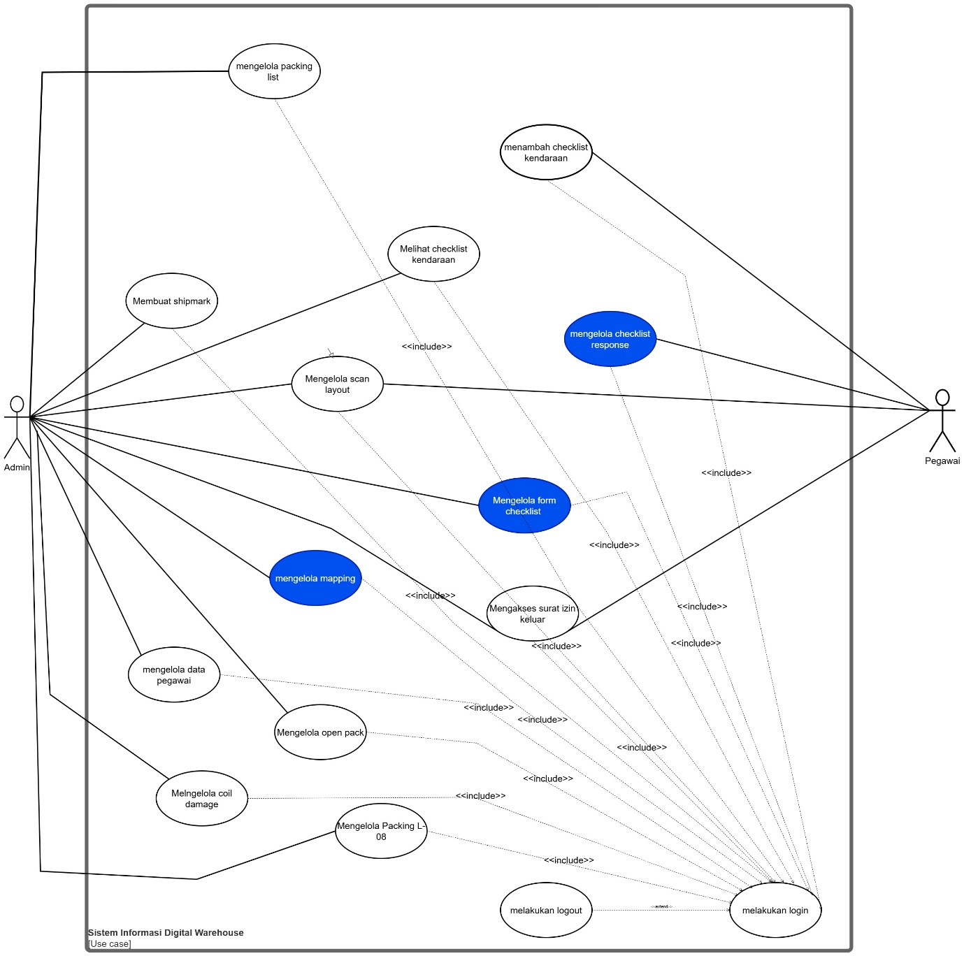

## Scenario Usecase

* Aktor yang terlibat

|  |  |  |
| --- | --- | --- |
| No. | Aktor | Deskripsi |
|  | Admin | Admin adalah *actor* yang dapat mengakses semua fungsionalitas yang ada pada *system* (kecuali fungsi menambahkan *checklist* kendaraan, mengelola *checklist* *response* dan surat izin keluar, dengan melakukan *login* terlebih dahulu, |
|  | Pegawai | Pegawai adalah *actor* yang dapat mengakses dan mengelola fungsi menambahkan *checklist* kendaraan *checklist* *response*, scan *layout* dan surat izin keluar, dengan melakukan login terlebih dahulu, |

* Usecase yang digunakan

| No. | *Usecase* | Deskripsi |
| --- | --- | --- |
|  | Melakukan login | Fungsi ini digunakan untuk *user* melakukan autentikasi sebelum memasuki halaman utama |
|  | Melakukan *logout* | Fungsi ini digunakan untuk mengeluarkan autentikasi pengguna. |
|  | Mengelola data pegawai | Fungsi yang digunakan admin untuk mengelola pegawai,seperti menambah, mengedit serta menghapus data pegawai apabila sudah tidak aktif lagi. Dan mengelola akses pegawai terhadap fitur atau *menu* |
|  | Mengelola *packing* *list* | Fungsi yang digunakan oleh admin, untuk melakukan scan pada produk yang akan di muat kedalam container dan hasilnya digunakan untuk bahan membuat surat jalan & laporan kepada customer |
|  | Membuat *shipmark* | Fungsi yang digunakan untuk membuat ship mark atau tanda pengenal produk yang natinya akan ditempelkan di produk tersebut |
|  | Melihat *checklist* kendaraan | Fungsi yang digunakan admin untuk melakukan pengambilan data yang telah diinputkan oleh pegawai (security) sebagai bahan untuk urutan muat sesuai dengan urutan kedatangan kendaraan |
|  | Menambah *checklist* kendaran | Fungsi yang digunakan oleh pegawai (security) untuk melakukan pendataan kendaraan sesuai dengan urutan kedatangan kendaraan |
|  | Mengelola scan *layout* | Fungsi yang digunakan oleh admin dan pegawai untuk melakukan scan terhadap produk dan penentuan posisi produk berada di layout mana, ditujukan untuk melakukan pencarian produk pada saat akan dilakukan proses berikutnya |
|  | Mengelola *checklist* *response* | Fungsi yang diguakan pegawai untuk melakukan pengecekan terhadap kendaraan/alat berat yang digunakan selama melakukan pekerjaan, seperti crane, forklift dan lainnya |
|  | Mengelola *form* *checklist* | Fungsi yang digunakan oleh admin untuk melihat dan mengelola hasil respon pegawai lapangan yang telah melakukan pengecekan kendaraan/alat berat yang digunakan selama pekerjaan |
|  | Mengelola *mapping* | Fungsi yang digunakan oleh admin untuk melakukan pendataan kondisi saat maping ke dalam container dan trailer sebelum dilakukan pengiriman, dan pelaporan kepada *customer* |
|  | Mengelola *Open pack* | Fungsi yang digunakan oleh admin untuk melakukan scan produk yang akan di GM (Good Movement), dan merekap berat yang ada di label dan kodisi realnya sesauai atau tidak |
|  | Mengelola *coil* *damage* | Fungsi yang digunakan oleh admin, untuk melakukan pelaporan coil yang terdeteksi damage / rusak pada saat handilng yang dilakukan oelh pegawai lapangan |
|  | Mengelola *packing* L-08 | Fungsi yang digunakan admin untuk mengelola data packing list seperti menambahkan rekap dan melakukan scan terhadap produk yang sudah di packing untuk dilakukan pelaporan kepada customer |
|  | Mengakses surat izin keluar | Fungsi yang digunakan oleh admin dan pegawai yang digunakan untuk mengajukan surat izin keluar,persetujuan oleh tema leader atau manajer, dan persetujuan oleh security pada saat keluar dari perusahaan |

* + - Skenario diagram per-*usecase*

1. Skenario Usecase Melakukan *Login*

|  |  |  |
| --- | --- | --- |
| Identifikasi | | |
| No. *Usecase* | | UC-01 |
| Nama *usecase* | | Melakukan Login |
| Tujuan | | Melakukan autentikasi user |
| Deskripsi | | Fitur untuk user melakukan autentikasi sebagai akses ke halaman utama sistem |
| Nama aktor | | Admin dan Pegawai |
| Skenario utama | | |
| Pre-kondisi: user ingin masuk halaman utama | | |
| Aktor | | Reaksi sistem |
| 1. Membuka website | |  |
|  | | 1. Menampilkan halaman login |
| 1. Memasukkan username dan password | |  |
|  | | 1. Memvalidasi akun |
|  | | 1. Menampilkan halaman utama*/dashboard* |
| Post-kondisi: user berhasil *Login* | | |
| Skenario alternative:   1. Tetap di halaman login 2. Menampilkan ‘email tidak ditemukan.’ 3. Menampilkan ‘password salah’ | | |
| Skenario Alternative 1 | | |
| Aktor | Sistem | |
| 1. Memasukan email atau password yang salah |  | |
|  | 1. Menampilkan halaman login | |
| Skenario Alternative 2 | | |
| Aktor | Sistem | |
| 1. Memasukan email yang salah |  | |
|  | 1. Menampilkan “Email tidak ditemukan” | |
| Skenario Alternative 3 | | |
|  |  | |
| 1. Memasukan password yang salah | 1. Menampilkan “Password Salah” | |

1. Skenario Usecase Melakukan *Logout*

|  |  |  |
| --- | --- | --- |
| Identifikasi | | |
| No. *Usecase* | | UC-02 |
| Nama *usecase* | | Melakukan *Logout* |
| Tujuan | | Menghapus autentikasi user |
| Deskripsi | | Fungsi ini digunakan untuk mengeluarkan autentikasi pengguna. |
| Nama aktor | | Admin dan pegawai |
| Skenario utama | | |
| Pre-kondisi: user ingin masuk halaman utama | | |
| Aktor | | Reaksi sistem |
| 1. Mengakses halaman web | |  |
|  | | 1. Menampilkan halaman web |
| 1. Mengklik button logout | |  |
|  | | 1. Menghapus autentikasi |
|  | | 1. Menampilkan halaman login |
| Post-kondisi: user berhasil *Logout* | | |
| Skenario alternative:   1. Tetap di halaman web | | |
| Skenario alternative 1 | | |
| Aktor | Sistem | |
| 1. Batal Logout |  | |
|  | 1. Tetap di halaman sebelumnya | |

1. Skenario Usecase Mengelola data pegawai

|  |  |  |
| --- | --- | --- |
| Identifikasi | | |
| No. *Usecase* | UC-03 | |
| Nama *usecase* | Mengelola data pegawai | |
| Tujuan | Untuk Mengelola data pegawai | |
| Deskripsi | Fugsi yang digunakan admin untuk mengelola akses pegawai,seperti menambah, mengedit serta menghapus data pegawai apabila sudah tidak aktif lagi. | |
| Nama aktor | Admin | |
| Skenario utama | | |
| Pre-kondisi: user ingin mengelola data pegawai | | |
| Aktor | Reaksi sistem | |
| 1. Mengakses halaman web |  | |
|  | 1. Menampilkan halaman utama web | |
| 1. Memilih menu Kelola pegawai |  | |
|  | 1. Menampilkan halaman Kelola pegawai | |
| 1. Memilih aksi 2. Mengklik add user 3. Mengklik edit data user 4. Mengklik hapus data user 5. Mengklik button print |  | |
|  | 1. Menampilkan halaman sesuai aksi yang dipilih user 2. Menampilkan halaman tambah data 3. menampilkan halaman edit pegawai 4. menghapus data pegawai dari database 5. Menampilkan halaman cetak | |
| 1. Mengeksekusi aksi   a. Mengisi data user  b. mengupdate data user  c. Melihat data user terhapus  d. Mencetak data pegawai |  | |
|  | 1. Memproses hasil inputan 2. Menyimpan data di database 3. Memperbarui data di database 4. Data berhasil terhapus 5. Memproses cetak | |
| Post-kondisi: user berhasil mengelola data pegawai | | |
| Skenario alternative:   1. Gagal menambahkan data 2. Tetap di halaman utama, apabila tidak melakukan perubahan pada data | | |
| Skenario Alternative 1 | | |
| 1. Tidak mengisi data yang diperlukan | |  |
|  | | 1. Return gagal menambah data |
| Skenario Alternative 2 | | |
| Aktor | | Sistem |
| 1. Tidak melakukan apapun | |  |
|  | | 1. Tetap dihalaman utama |

1. Skenario Usecase Mengelola packing list

|  |  |  |
| --- | --- | --- |
| Identifikasi | | |
| No. *Usecase* | | UC-04 |
| Nama *usecase* | | Mengelola packing list |
| Tujuan | | Untuk mengelola data packing list |
| Deskripsi | | Pada fungsi ini, terdapat fungsi CRUD untuk mengelola scan pada produk, mengexport dan melihat detail dari hasil packing list, juga memuat fungsi tambah database. |
| Nama aktor | | Admin |
| Skenario utama | | |
| Pre-kondisi: user ingin mengelola packing list | | |
| Aktor | | Reaksi sistem |
| 1. Memilih menu packing list | |  |
|  | | 1. Menampilkan dashboard utama menu packing list |
| 1. Memilih fungsi yang ingin dikelola 2. Mengelola scan produk 3. Melihat detail hasil packing 4. Menambahkan database | |  |
| Scenario alternative: tetap di dashboard utama | | |
| Skenario a(mengelola scan produk) | | |
| Pre-kondisi: user ingin mengelola scan produk | | |
| Aktor | Reaksi sistem | |
| 1. Memilih menu scan produk |  | |
|  | 1. Menampilkan halaman scan produk | |
| 1. Memilih aksi yang ingin dilakukan 2. Mengklik tambah scan produk 3. Mengklik edit scan produk 4. Mengklik hapus scan produk |  | |
|  | 1. Menampilkan halaman sesuai aksi yang dipilih 2. Menampilkan halaman tambah scan produk 3. Menampilkan halaman edit scan produk 4. Menghapus scan produk yang dipilih | |
| 1. Mengeksekusi aksi yang dipilih 2. Menginput data scan produk 3. Melakukan perubahan data scan produk 4. Menghapus data scan produk |  | |
|  | 1. Memproses aksi 2. Menampilkan data scan pada daftar scan 3. Menampilkan “packing list updated successfully” 4. Menghilangkan data scan dari daftar | |
| Post-kondisi: user berhasil mengelola scan produk | | |
| Skenario alternative:   1. Menampilkan pesan error “ lengkapi data” | | |
| Skenario Alternative 1 | | |
| Actor | | Sistem |
| 1. Tidak mengisi data | |  |
|  | | 1. Menampilkan error “lengkapi data” |
| Skenario b(melihat detail hasil packing) | | |
| Pre-kondisi: user ingin melihat detail hasil packing | | |
| Aktor | | Reaksi sistem |
| 1. Memilih menu hasil packing list | |  |
|  | | 1. Menampilkan halaman packing list |
|  | | 1. Menampilkan daftar hasil akhir |
| 1. Mengklik show | |  |
|  | | 1. Menampilkan detail hasil akhir yang dipilih |
| Post-kondisi: user berhasil melihat detai packing | | |
| Scenario alternative: Jika tidak ingin melihat detail, maka user melakukan export all hasil akhir | | |
| Skenario c( Membuat database) | | |
| Pre-kondisi: user ingin membuat database | | |
| 1. Memilih menu database | |  |
|  | | 1. Menampilkan halaman database |
| 1. Mengklik button tambahkan database | |  |
|  | | 1. Menyimpan data |
|  | | 1. Menampilkan data di halaman database |
| Post-kondisi: user berhasil menambahkan database | | |
| Scenario alternative: mengklik clear all data | | |

1. Skenario Usecase Mengelola *shipmark*

|  |  |
| --- | --- |
| Identifikasi | |
| No. *Usecase* | UC-05 |
| Nama *usecase* | Mengelola *Shipmark* |
| Tujuan | Untuk menambah atau membuat tanda pengenal produk |
| Deskripsi | Pada fungsi ini mengelola detail shipmark dan melakukan tambah data shipmark |
| Nama aktor | Admin |
| Skenario utama | |
| Pre-kondisi: user ingin menampilkan halaman Kelola *shipmark* | |
| Aktor | Reaksi sistem |
| 1. Masuk ke dashboard utama |  |
|  | 1. Menampilkan dashboard utama |
| 1. Memilih menu *ship mark* |  |
|  | 1. Menampilkan halman utama shippment |
| 1. Memilih *shipment type* |  |
|  | 1. Menampilkan halaman *shipment type* pilihan |
| 1. Memilih aksi 2. Menambah data *shipment* 3. mengelola detail *shipment* |  |
| Post-kondisi: user berhasil menampilkan halaman Kelola *shipmark* | |
| Skenario alternative: - | |
| Skenario a(menambah data *shipment*) | |
| Pre-kondisi: user ingin menambahkan data *shipment* | |
| Aktor | Reaksi sistem |
| 1. Mengklik tombol tambah data |  |
|  | 1. Menampilkan halaman tambah data |
| 1. Menginputkan data *shippment* |  |
|  | 1. Menyimpan dan menampilkan hasil inputan di daftar |
|  | 1. Menampilkan alert “data ditambahkan” |
| Post-kondisi: User berhasil menambahkan data *shippment* | |
| Skenario alternative: jika pada saat menambahkan data, belum lengkap maka menampilkan alert “lengkapi data” | |
| Skenario utama b( melihat detail shippment) | |
| Pre-kondisi: user ingin mengelola detail shipment | |
| Aktor | Reaksi sistem |
| 1. Mengklik tombol show |  |
|  | 1. Menampilkan halaman detail data shipment |
| 1. Memilih aksi 2. Mengedit data shipment 3. Menghapus data shipment 4. Mencetak data shipment 5. Mencetak data keseluruhan |  |
|  | 1. Menampilkan halaman aksi 2. Menampilkan halaman edit data 3. Menghapus data shipment 4. Menampilkan halaman cetak data shipment 5. Menampilkan halaman cetak data keseluruhan |
| Post-kondisi: user berhasil mengelola detail shipment | |
| Skenario alternative:   1. Tetap di halaman utama shipment type | |

1. Skenario Usecase

|  |  |
| --- | --- |
| Identifikasi | |
| No. *Usecase* | UC-06 |
| Nama *usecase* | Melihat *checklist* kendaraan |
| Tujuan | Agar admin dapat mengambil data kendaraan sebagai bahan untuk urutan muat sesuai dengan urutan kedatangan kendaraan |
| Deskripsi | Fungsi ini memuat fungsi lain seperti, mengexport all data, melihat detail checklist, mencetak detail checklist, mengedit detail checklist, dan menghapus detail checklist. Admin tidak bisa menambah/menginputkan data checklist kendaraan. |
| Nama aktor | Admin |
| Skenario utama | |
| Pre-kondisi: user ingin Melihat *checklist* kendaraan | |
| Aktor | Reaksi sistem |
| 1. Masuk ke dashboard utama |  |
|  | 1. Menampilkan dashboard utama |
| 1. Memilih menu *checklist* kendaraan |  |
|  | 1. Menampilkan halaman checklist knedaraan |
| 1. Memilih aksi 2. Mengklik export all data 3. Melihat detail checklist 4. Mengklik cetak detail checklist 5. Mengklik edit detail checklist 6. Mengklik hapus detail checklist |  |
|  | 1. Menampilkan aksi yang dipilih 2. Mengunduh file berisi data keseluruhan 3. Menampilkan halaman detail *checklist* 4. Menampilkan halaman cetak data detail *checklist* 5. Menampilkan halaman edit detail *checklist* 6. Menghapus data |
| Post-kondisi: User berhasil melihat *checklist* kendaraan | |
| Skenario alternative: Jika data belum diinputkan, maka halaman tidak menampilkan daftar data kendaraan | |

1. Skenario Usecase Menambah *checklist* kendaraan

|  |  |
| --- | --- |
| Identifikasi | |
| No. *Usecase* | UC-07 |
| Nama *usecase* | Menambah *checklist* kendaraan |
| Tujuan | Agar pegawai (*security)* dapat melakukan pendataan kendaraan sesuai dengan urutan kedatangan kendaraan |
| Deskripsi | Pada fungsi ini berkaitan dengan melihat *checklist* kendaraan namun terdapat sedikit perbedaan yaitu, menambah data kendaraan. |
| Nama aktor | Pegawai |
| Skenario utama | |
| Pre-kondisi: user ingin menambah checklist kendaraan | |
| Aktor | Reaksi sistem |
| 1. Masuk ke dashboard utama |  |
|  | 1. Menampilkan dashboard utama |
| 1. Memilih menu *checklist* kendaraan |  |
|  | 1. Menampilkan halaman checklist knedaraan |
| 1. Memilih aksi 2. Mengklik tambah data 3. Mengklik export all data 4. Melihat detail checklist 5. Mengklik cetak detail checklist 6. Mengklik edit detail checklist 7. Mengklik hapus detail checklist |  |
|  | 1. Menampilkan aksi yang dipilih 2. Menampilkan halaman tambah data 3. Mengunduh file berisi data keseluruhan 4. Menampilkan halaman detail *checklist* 5. Menampilkan halaman cetak data detail *checklist* 6. Menampilkan halaman edit detail *checklist* 7. Menghapus data |
| 1. Mengeksekusi aksi 2. Menginput data 3. Melakukan edit data |  |
|  | 1. Menyimpan data |
| Post-kondisi: User berhasil Menambahkan *checklist* kendaraan | |
| Skenario alternative: jika pada saat menambahkan data, belum lengkap maka menampilkan alert “lengkapi data” | |

1. Skenario Usecase Mengelola *Scan layout*

|  |  |
| --- | --- |
| Identifikasi | |
| No. *Usecase* | UC-08 |
| Nama *usecase* | Mengelola *scan layout* |
| Tujuan | Agar admin dan pegawai dapat melakukan scan terhadap produk dan untuk menentukan posisi produk. |
| Deskripsi | Fungsi ini memungkinkan admin dan pegawai melakukan CRUD dan export scan |
| Nama aktor | Admin dan pegawai |
| Skenario utama | |
| Pre-kondisi: user ingin mengelola *scan layout* | |
| Aktor | Reaksi sistem |
| 1. Masuk ke *dashboard* utama |  |
|  | 1. Menampilkan *dashboard* utama |
| 1. Memilih menu scan layout |  |
|  | 1. Menampilkan menu *scan layout* |
| 1. Memilih aksi 2. Mengklik tambah scan baru 3. Mengklik edit 4. Mengklik Hapus 5. Mengklik export |  |
|  | 1. Menampilkan aksi yang dipilih 2. Menampilkan halaman tambah scan baru 3. Menampilkan halaman edit 4. Menghapus data scan 5. Mengexport data scan |
| 1. Mengeksekusi aksi 2. Menginputkan data scan 3. Memperbarui data scan |  |
|  | 1. Menyimpan data 2. Menampilkan “data ditambahkan” 3. Menampilkan “data berhasil diperbarui” |
| Post-kondisi: user berhasil mengelola | |
| Skenario alternative: jika pada saat menambahkan data, belum lengkap maka menampilkan alert “lengkapi data” | |

1. Skenario Usecase Mengelola *checklist response*

|  |  |
| --- | --- |
| Identifikasi | |
| No. *Usecase* | UC-09 |
| Nama *usecase* | Mengelola *Checklist response* |
| Tujuan | Agar pegawai dapat mengecek kendaraan/alat berat yang digunakan selama melakukan pekerjaan. |
| Deskripsi | Fungsi ini memuat 2 fungsional didalamnya yaitu, mengelola *form response* dan mengelola *form check material resin* , dan didalamnya memiliki aksi masing-masing |
| Nama aktor | Pegawai |
| Skenario utama | |
| Pre-kondisi: user ingin menampilkan halaman kelola *checklist response* | |
| Aktor | Reaksi sistem |
| 1. Masuk ke *dashboard* utama |  |
|  | 1. Menampilkan *dashboard* utama |
| 1. Memilih menu *form checklist* |  |
|  | 1. Menampilkan menu *form checklist* |
| 1. Memilih fungsi 2. Mengelola *form response* 3. mengelola *form check material resin* |  |
| Post-kondisi: user berhasil menampilkan halaman kelola *checklist response* | |
| Skenario alternative: tetap di halmaan utama | |
| Skenario a(Mengelola *form checklist)* | |
| Pre-kondisi: user ingin Mengelola *form checklist* | |
| Aktor | Reaksi sistem |
| 1. Memilih jenis menu form |  |
|  | 1. Menampilkan menu jenis form yang dipilih |
|  | 1. Menampilkan data response terkait |
| 1. Memilih aksi 2. Mengklik tambahkan response 3. Mengklik detail response |  |
|  | 1. Menampilkan aksi yang dipilih 2. Menampilkan halaman tambah data 3. Menampilkan halaman detail response |
| 1. Mengeksekusi aksi 2. Menginput data response |  |
|  | 1. a. menyimpan data |
| Post-kondisi: user ingin Mengelola *form checklist* | |
| Skenario alternative: - | |
| Skenario b(mengelola *form check material resin)* | |
| Pre-kondisi: user ingin mengelola *form check material resin* | |
| Aktor | Reaksi sistem |
| 1. Memilih jenis menu form |  |
|  | 1. Menampilkan menu jenis form yang dipilih |
|  | 1. Menampilkan data response terkait |
| 1. Memilih aksi 2. Mengklik tambahkan response 3. Mengklik detail response 4. Mengklik print material |  |
|  | 1. Menampilkan aksi yang dipilih 2. Menampilkan halaman tambah data 3. Menampilkan halaman detail response 4. Menampilkan halaman cetak material |
| 1. a. Menginputkan data response |  |
|  | 1. a. menyimpan data |
| Post-kondisi: user berhasil mengelola *form check material resin* | |
| Skenario alternative:  jika pada saat menambahkan data, belum lengkap maka menampilkan alert “lengkapi data” | |

1. Skenario Usecase Mengelola *form checklist*

|  |  |
| --- | --- |
| Identifikasi | |
| No. *Usecase* | UC-10 |
| Nama *usecase* | Mengelola *form checklist* |
| Tujuan | Agar admin dapat melihat dan mengelola hasil respon pegawai lapangan yang telah melakukan pengecekan kendaraan/alat berat yang digunakan selama pekerjaan |
| Deskripsi | Fungsi ini memuat 2 fungsional didalamnya yaitu, mengelola *form response* dan mengelola *form check material resin* , dan didalamnya memiliki aksi masing-masing, namun ada tambahan fungsi pada masing-masing kedua fungsional utama yaitu, mengexport excel. |
| Nama aktor | Admin |
| Skenario utama | |
| Pre-kondisi: user ingin menampilkan halaman kelola *form* *checklist* | |
| Aktor | Reaksi sistem |
| 1. Masuk ke *dashboard* utama |  |
|  | 1. Menampilkan *dashboard* utama |
| 1. Memilih menu *form checklist* |  |
|  | 1. Menampilkan menu *form checklist* |
| 1. Memilih fungsi 2. Mengelola *form response* 3. mengelola *form check material resin* |  |
| Post-kondisi: user berhasil menampilkan halaman kelola *form checklist* | |
| Skenario alternative: - | |
| Skenario a(Mengelola *form response)* | |
| Pre-kondisi: user ingin Mengelola *form checklist* | |
| Aktor | Reaksi sistem |
| 1. Memilih jenis menu form |  |
|  | 1. Menampilkan menu jenis form yang dipilih |
|  | 1. Menampilkan data response terkait |
| 1. Memilih aksi 2. Mengklik tambahkan response 3. Mengklik detail response 4. Mengkllik export excel |  |
|  | 1. Menampilkan aksi yang dipilih 2. Menampilkan halaman tambah data 3. Menampilkan halaman detail response 4. Mengunduh file excel |
| 1. Mengeksekusi aksi 2. Menginput data response |  |
|  | 1. a. menyimpan data |
| Post-kondisi: user ingin Mengelola *form checklist* | |
| Skenario alternative: - | |
| Skenario b(mengelola *form check material resin)* | |
| Pre-kondisi: user ingin mengelola *form check material resin* | |
| Aktor | Reaksi sistem |
| 1. Memilih jenis menu form |  |
|  | 1. Menampilkan menu jenis form yang dipilih |
|  | 1. Menampilkan data response terkait |
| 1. Memilih aksi 2. Mengklik tambahkan response 3. Mengklik hapus data material 4. Mengklik detail response 5. Mengklik print material 6. Mengklik export excel |  |
|  | 1. Menampilkan aksi yang dipilih 2. Menampilkan halaman tambah data 3. Menghapus data material 4. Menampilkan halaman detail response 5. Menampilkan halaman cetak material 6. Mengunduh file excel |
| 1. a. Menginputkan data response |  |
|  | 1. a. menyimpan data |
| Post-kondisi: user berhasil mengelola *form check material resin* | |
| Skenario alternative: - | |

1. Skenario Usecase Mengelola *mapping*

|  |  |  |
| --- | --- | --- |
| Identifikasi | | |
| No. *Usecase* | UC-11 | |
| Nama *usecase* | Mengelola *mapping* | |
| Tujuan | Agar admin dapat melakukan pendataan kondisi saat maping ke dalam container dan trailer sebelum dilakukan pengiriman, dan pelaporan kepada customer | |
| Deskripsi | Terdapat 2 fungsi yaitu melihat data koil dan mengelola shipment. | |
| Nama aktor | Admin | |
| Skenario utama | | |
| Pre-kondisi: user ingin mengelola *mapping* | | |
| Aktor | Reaksi sistem | |
| 1. Masuk ke dashboard utama |  | |
|  | 1. Menampilkan dashboard utama | |
| 1. Memilih menu *mapping* |  | |
|  | 1. Menampilkan halaman shipment | |
| 1. Memilih jenis menu 2. Mengelola mapping 3. Melakukan mapping |  | |
| Post-kondisi: user berhasil mengelola *mapping* | | |
| Skenario alternative: - | | |
| Skenario a (mengelola mapping) | | |
| Pre-kondisi: user ingin melihat detail hasil packing | | |
| Aktor | | Sistem |
| 1. Memilih menu mengelola mapping | |  |
|  | | 1. Menampilkan halaman shipment |
| 1. Memilih aksi 2. Mengklik Tambah data 3. Mengklik Detail koil 4. Mengklik Lihat koil 5. Mengklik Hapus shipment | | 1. Menampilkan halaman shipment |
|  | | 1. Menampilkan aksi yang dipilih 2. Menampilkan halaman Tambah data 3. Menampilkan halaman Detail koil setiap shipment 4. Menampilkan halaman Semua data koil 5. Modal confirmation haus shipment |
| 1. Memilih aksi yang diperlukan 2. Mengupload file excel yang diperlukan 3. Mengklik iya | |  |
|  | | 1. Menyimpan data |
| Post-kondisi : User berhasil mengelola data mapping | | |
| Skenario alternative : 1. Jika user tidak klik iya untuk menghapus, maka akan menampilkan Kembali halaman shipment. | | |
| Scenario b (melakukan mapping_ | | |
| Pre-kondisi : user ingin melakukan mpping | | |
| Actor | | Sistem |
| 1. Memilih aksi lengkapi data | |  |
|  | | 1. Menampilkan form lengkapi data |
| 1. Mengisi form dengan data yang benar | |  |
|  | | 1. Menyimpan data |
|  | | 1. Menamilkan halaman shipment |
| 1. Memilih aksi mapping | |  |
|  | | 1. Menampilkan halaman detail shipment |
| 1. Memilih aksi yang diperlukan 2. Mapping container 3. Mapping trailer | |  |
|  | | 1. Menampilkan halaman form pengecekan 2. Menampilkan halaman Mapping container 3. Menampilkan halaman Mapping trailer |
| 1. Mengisi form | |  |
|  | | 1. Menyimpan data |
|  | | 1. Menampilkan button print |
| 1. Melakukan print mapping | |  |
|  | | 1. Mencetak mapping |
| Post-kondisi : user berhasil melakukan mapping | | |
| Scenario alternative :   1. Jika Ketika pengecekan, data belum terisi semua maka tidak menampilkan button print | | |

1. Skenario Usecase Mengelola *Open pack*

|  |  |
| --- | --- |
| Identifikasi | |
| No. *Usecase* | UC-12 |
| Nama *usecase* | Mengelola *Open pack* |
| Tujuan | Agar admin dapat melakukan scan produk yang akan di GM (Good Movement), dan merekap berat yang ada di label dan kodisi realnya sesauai atau tidak. |
| Deskripsi | Pada fungsi ini menampung 5 fungsi juga didalamnya yaitu, menambah data GM, Membuat scan produk, Mengexport *Open pack*, Menghapus *Open pack*, dan melihat detail *Open pack* |
| Nama aktor | Admin |
| Skenario utama | |
| Pre-kondisi: user ingin mengelola *Open pack* | |
| Aktor | Reaksi sistem |
| 1. Masuk ke *dashboard* utama |  |
|  | 1. Menampilkan dashboard utama |
| 1. Memilih menu *Open pack* |  |
|  | 1. Menampilkan halaman utama menu *Open pack* |
| 1. Memilih aksi 2. Mengklik Tambahkan GM 3. Mengkllik scan produk 4. Mengklik Detail/ show 5. Mengklik print *Open pack* 6. Mengklik hapus *Open pack* |  |
|  | 1. Menampilkan aksi yang dipilih 2. Menampilkan popup tambah GM 3. Menampilkan halaman buat scan produk 4. Menampilkan detail data open pack 5. Menampilkan halaman cetak *open print* 6. Menghapus *Open Pack* |
| 1. Mengeksekusi aksi 2. Mengupload dan memilih opsi pada kolom 3. Mengisi scan dan input data |  |
|  | 1. Menyimpan dan menampilkan data |
| Post-kondisi: user berhasil mengelola *Open pack* | |
| Skenario alternative: jika pada saat menambahkan data, belum lengkap maka menampilkan alert “lengkapi data” | |

1. Skenario Usecase Mengelola *Coil damage*

|  |  |
| --- | --- |
| Identifikasi | |
| No. *Usecase* | UC-13 |
| Nama *usecase* | Mengelola *coil damage* |
| Tujuan | Agar admin dapat melakukan pelaporan coil yang terdeteksi damage / rusak pada saat handling yang dilakukan oelh pegawai lapangan |
| Deskripsi | Fungsi ini memuat 4 fungsi lain didalamnya, yaitu menambahkan coil baru, mengexport data coil, mengedit data coil, dan menghapus data coil |
| Nama aktor | Admin |
| Skenario utama | |
| Pre-kondisi: user ingin mengelola *coil damage* | |
| Aktor | Reaksi sistem |
| 1. Masuk ke *dashboard* utama |  |
|  | 1. Menampilkan dashboard utama |
| 1. Memilih menu *coil damage* |  |
|  | 1. Menampilkan halaman utama menu *coil damage* |
| 1. Memilih aksi 2. Mengklik tambah coil baru 3. Mengklik export data coil 4. Mengklik edit data coil 5. Mengklik hapus data coil |  |
|  | 1. Menampilkan aksi yang dipilih 2. Menampilkan halaman tambah data coil damage 3. Mengunduh file 4. Menampilkan halaman edit data coil 5. Menghapus data coil |
| 1. Mengeksekusi aksi 2. Menginputkan data coil 3. Memperbarui data coil |  |
|  | 1. Menyimpan data dan perubahan data |
| Post-kondisi: User berhasil mengelola *coil damage* | |
| Skenario alternative: - jika pada saat menambahkan data, belum lengkap maka menampilkan alert “lengkapi data” | |

1. Skenario Usecase Mengelola *packing L-08*

|  |  |
| --- | --- |
| Identifikasi | |
| No. *Usecase* | UC-14 |
| Nama *usecase* | Mengelola *packing L-08* |
| Tujuan | Agar admin bisa mengelola data packing list seperti menambahkan rekap dan melakukan scan terhadap produk yang sudah di packing untuk dilakukan pelaporan kepada customer |
| Deskripsi |  |
| Nama aktor | Admin |
| Skenario utama | |
| Pre-kondisi: user ingin Mengakses menu packing L-08 | |
| Aktor | Reaksi sistem |
| 1. Masuk ke *dashboard* utama |  |
|  | 1. Menampilkan dashboard utama |
| 1. Memilih menu *Packing L08* |  |
|  | 1. Menampilkan halaman utama menu *Packing L08* |
| 1. Memilih fungsi 2. Mengelola *packing coil* 3. Merekap *Packing* |  |
| Post-kondisi: user ingin Mengakses menu packing L-08 | |  |
| Skenario alternative: - | |
| Skenario a (mengelola packing coil ) | |
| Pre-kondisi: user ingin mengelola menu packing coil | |
| Aktor | Aktor |
| 1. Masuk ke *dashboard* utama |  |
|  | 1. Menampilkan dashboard utama |
| 1. Memilih menu *Packing L08* |  |
|  | 1. Menampilkan halaman utama menu *Packing L08* |
| 1. Pilih section menu packing coil |  |
|  | 1. Menampilkan halaman packing coil |
| 1. Memilih aksi 2. Mengklik tambah packing 3. Mengklik export data packing 4. Mengklik hapus data packing |  |
|  | 1. Menampilkan aksi yang dipilih 2. Menampilkan halaman tambah data packing L-08 3. Mengunduh file 4. Menghapus data packing |
| 1. a. Menginputkan data packing L-08 |  |
|  | 1. a. Menyimpan dan menampilkan data |
| Post-kondisi: user berhasil mengelola menu packing coil | |
| Skenario alternative: 1. jika pada saat menambahkan data, belum lengkap maka menampilkan alert “lengkapi data” | |
| Skenario b(merekap *packing)* | |
| Pre-kondisi: user ingin mengelola rekap packing | |
| Aktor | Reaksi sistem |
| 1. Masuk ke *dashboard* utama |  |
|  | 1. Menampilkan dashboard utama |
| 1. Memilih menu *Packing L08* |  |
|  | 1. Menampilkan halaman utama menu *Packing L08* |
| 1. Memilih menu rekap packing |  |
|  | 1. Menampilkan halaman rekap packing |
| 1. Memilih aksi 2. Mengklik tambah rekap baru 3. Mengklik detail rekap 4. Mengklik hapus data rekap |  |
|  | 1. Menampilkan aksi yang dipilih 2. Menampilkan popup upload excel 3. Menampilkan detail rekap packing 4. Menghapus data packing |
| 1. a. Mengupload file rekap |  |
|  | 1. a. Menyimpan file |
| Pre-kondisi: user berhasil mengelola rekap packing | |  | |
| Skenario alternative: - | |

1. Skenario Usecase Mengakses surat izin keluar

|  |  |
| --- | --- |
| Identifikasi | |
| No. *Usecase* | UC-15 |
| Nama *usecase* | Mengakses surat izin keluar |
| Tujuan | Agar admin dan pegawai dapat mengajukan surat izin keluar,persetujuan oleh tema leader atau manajer, dan persetujuan oleh security pada saat keluar dari perusahaan |
| Deskripsi | Terdapat 3 fungsi di dalam nya yaitu, memberi persetujuan, memberi izin, dan membuat surat izin keluar . Disertai detail fungsi masing-masing didalamnya |
| Nama aktor | Admin dan Pegawai |
| Skenario utama | |
| Pre-kondisi: user ingin mengakses surat izin keluar | |
| Aktor | Reaksi sistem |
| 1. Mengakses halaman surat izin keluar |  |
|  | 1. Menampilkan halaman surat izin keluar |
| 1. Memilih fungsi 2. Membuat surat izin keluar 3. Memberi izin 4. Memberi persetujuan |  |
| Post-kondisi: user berhasil mengakses surat izin keluar | |
| Skenario alternative: - | |
| Skenario a(membuat surat izin keluar) | |
| Pre-kondisi: user ingin membuat dan mengelola surat izin keluar | |
| Aktor | Reaksi sistem |
| 1. Memilih menu surat izin keluar |  |
|  | 1. Menampilkan halaman surat izin keluar |
| 1. Memilih aksi 2. Menambah surat 3. Mengedit surat 4. Menghapus surat 5. Mengexport surat 6. Mencetak surat |  |
|  | 1. Menampilkan halaman aksi yang dipilih 2. Menapilkan halaman tambah data surat 3. Menampilkan halaman edit surat 4. Menghapus daftar surat 5. Mengunduh surat 6. Menampilkan halaman cetak surat |
| 1. Mengeksekusi fungsi 2. Menambahkan data sesuai perintah 3. Melakukan perubahan pada data 4. Mengklik tombol cetak |  |
|  | 1. Memproses hasil 2. Menyimpan dan menampilkan data surat 3. Menyimpan perubahan 4. Mencetak surat |
| Post-kondisi: user berhasil mengakses surat izin keluar | |
| Skenario alternative: - | |
| Skenario b(memberi izin) | |
| Pre-kondisi: user ingin memberikan izin pengajuan | |
| Aktor | Reaksi sistem |
| 1. Memilih menu beri izin |  |
|  | 1. Menampilkan halaman dan daftar surat izin |
| 1. Memilih aksi 2. Mengizinkan pengajuan surat 3. Mencetak surat 4. Mengexport surat |  |
|  | 1. Menampilkan halaman dari aksi yang dipilih 2. Menampilkan halaman izin pengajuan 3. Menampilkan halaman cetak surat 4. Mengunduh surat |
| 1. Mengeksekusi aksi 2. Mengisi kolom pengajuan 3. Mengklik button cetak |  |
|  | 1. Memproses hasil 2. Menyimpan dan menampilkan data surat 3. Mencetak surat |
| Post-kondisi: user ingin memberikan izin pengajuan | |
| Skenario alternative: jika pada saat menambahkan data, belum lengkap maka menampilkan alert “lengkapi data” | |
| Skenario c(memberi persetujuan) | |
| Pre-kondisi: user ingin memberikan persetujuan keluar | |
| Aktor | Reaksi sistem |
| 1. Memilih menu persetujuan |  |
|  | 1. Menampilkan halaman dan daftar surat izin keluar |
| 1. Memilih aksi 2. Menyetujui surat izin keluar 3. Mencetak surat |  |
|  | 1. Menampilkan halaman dari aksi yang dipilih 2. Menampilkan halaman persetujuan 3. Menampilkan halaman cetak surat |
| 1. Mengeksekusi aksi 2. Menyetujui izin keluar 3. Mengklik button cetak |  |
|  | 1. Memproses hasil 2. Masuk ke daftar surat disetujui 3. Mencetak surat |
| Post-kondisi: user berhasil menyetujui izin | |
| Skenario alternative:   1. User tidak menyetujui surat izin keluar, maka surat tidak tersimpan ke daftar surat disetujui | |

## *Activity* Diagram

### *Activity* diagram *login*

### Activ*ity* diagram *logout*

### *Activity* diagram Mengelola data pegawai

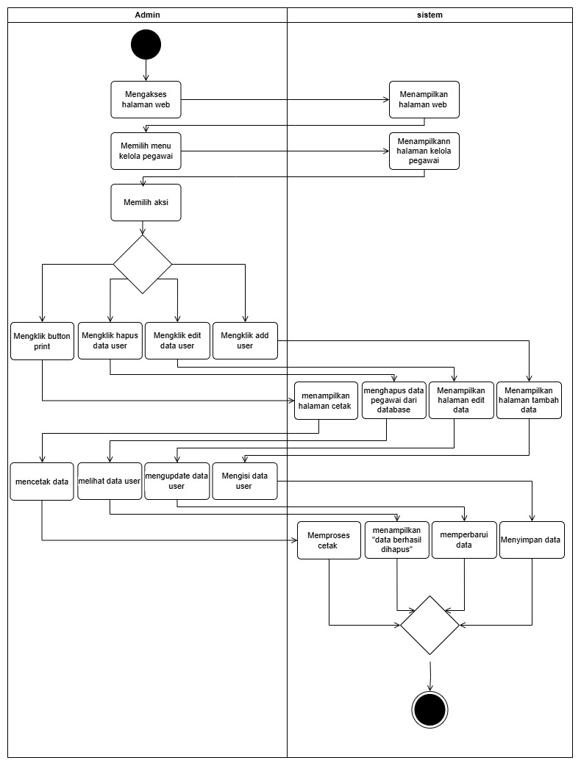

### *Activity* diagram mengelola packing list

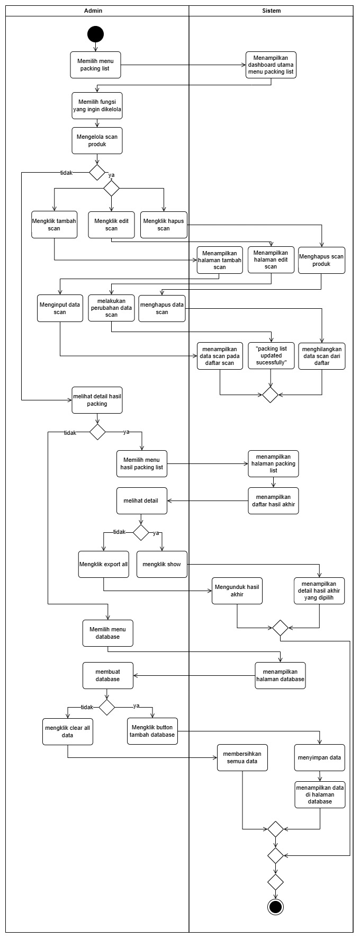

### *Activity* diagram Membuat shipmark

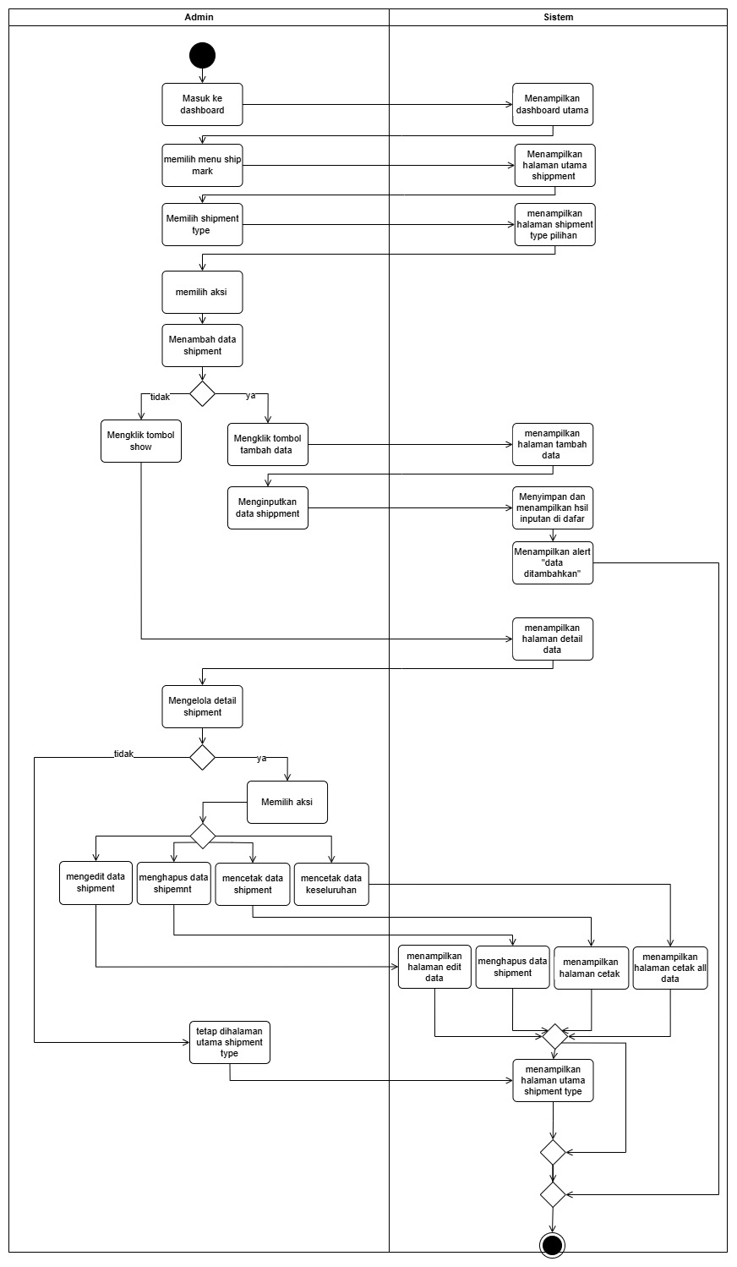

### *Activity* diagram Melihat checklist kendaraan

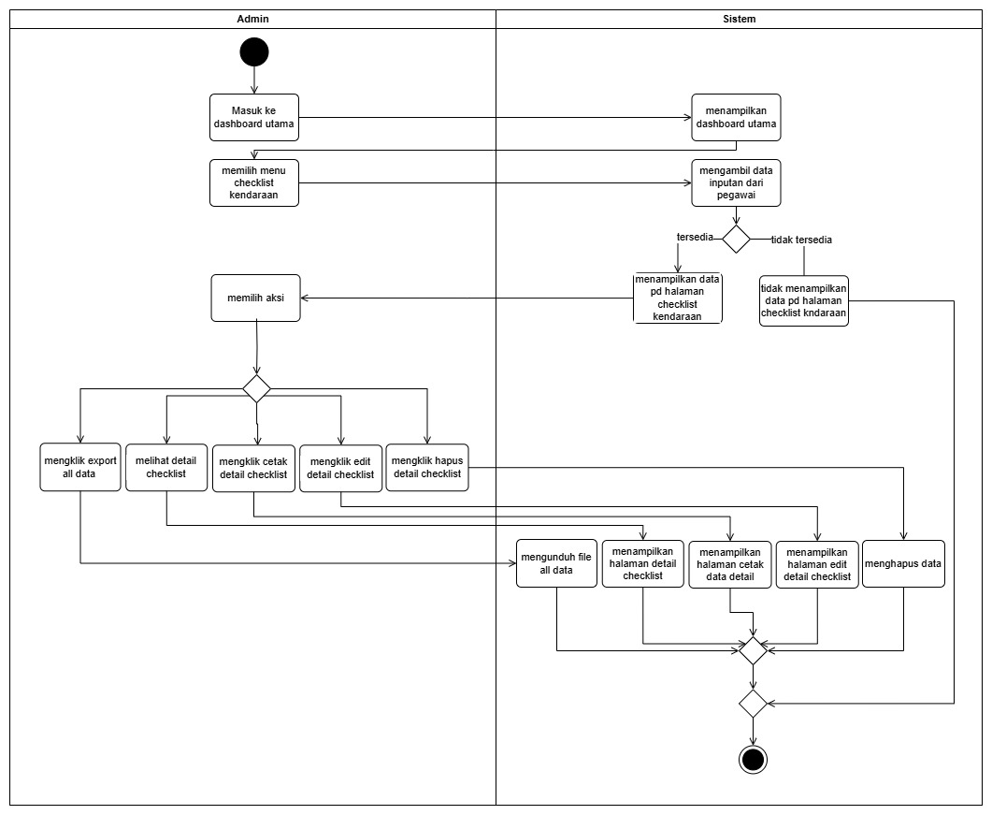

### *Activity* diagram Menambah checklist  kendaran

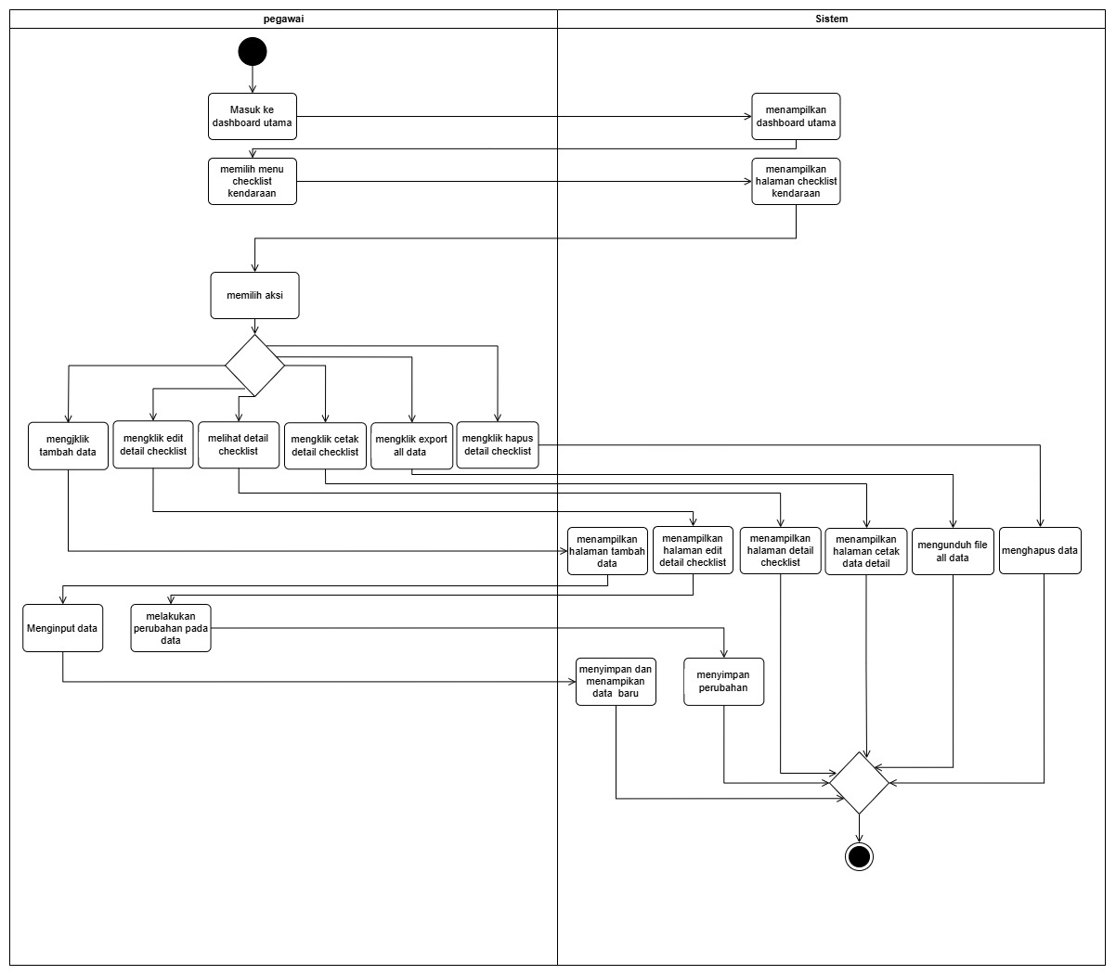

### *Activity* diagram mengelola scan layout

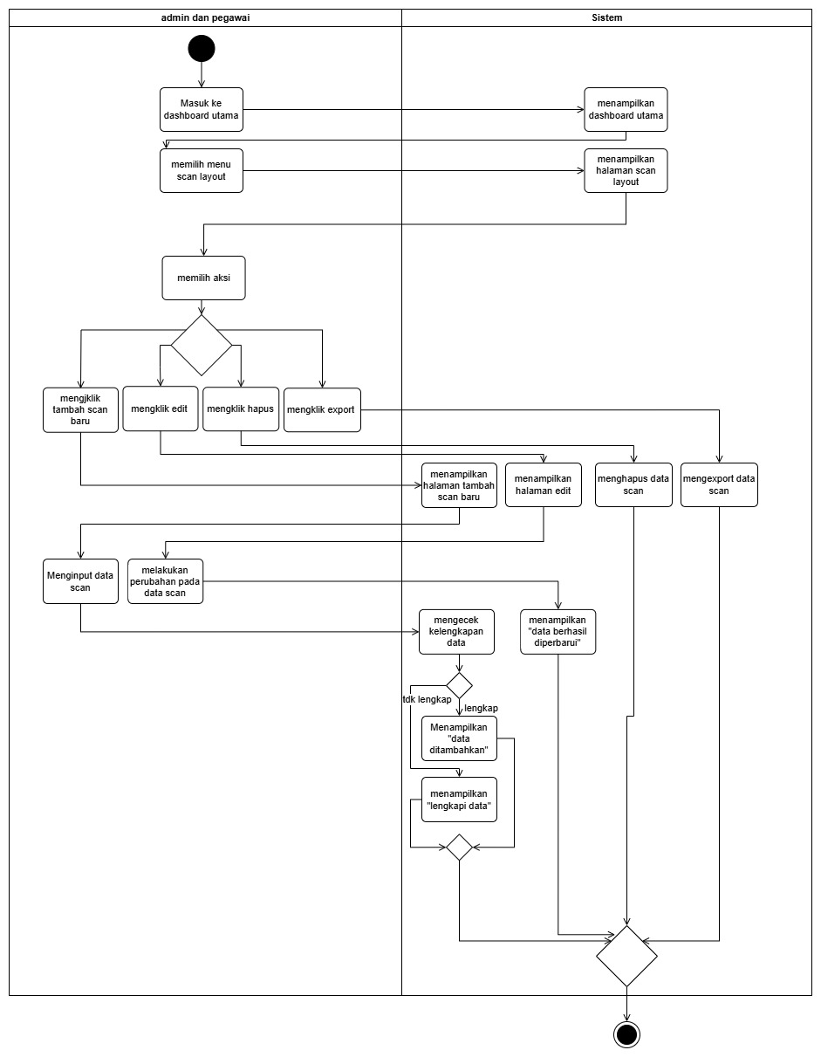

### *Activity* diagram mengelola checklist response

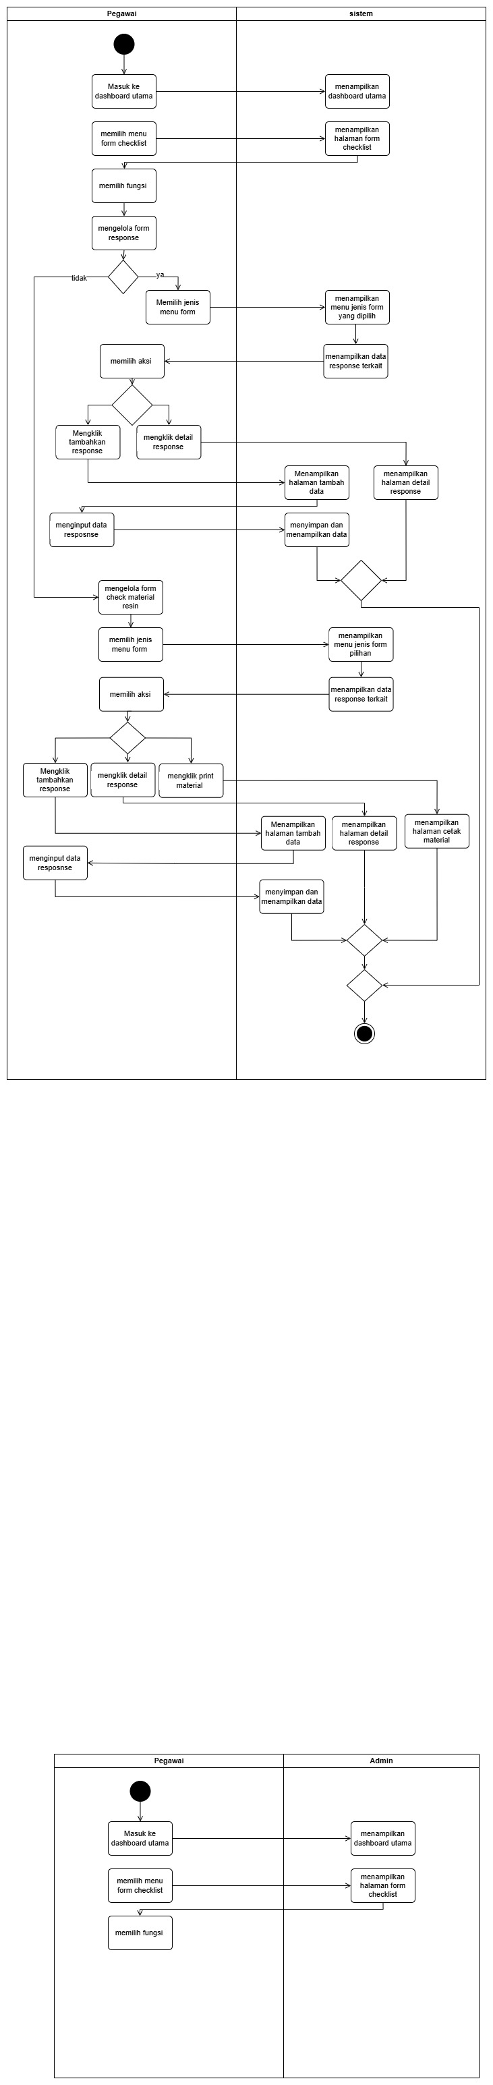

### *Activity* diagram form checklist

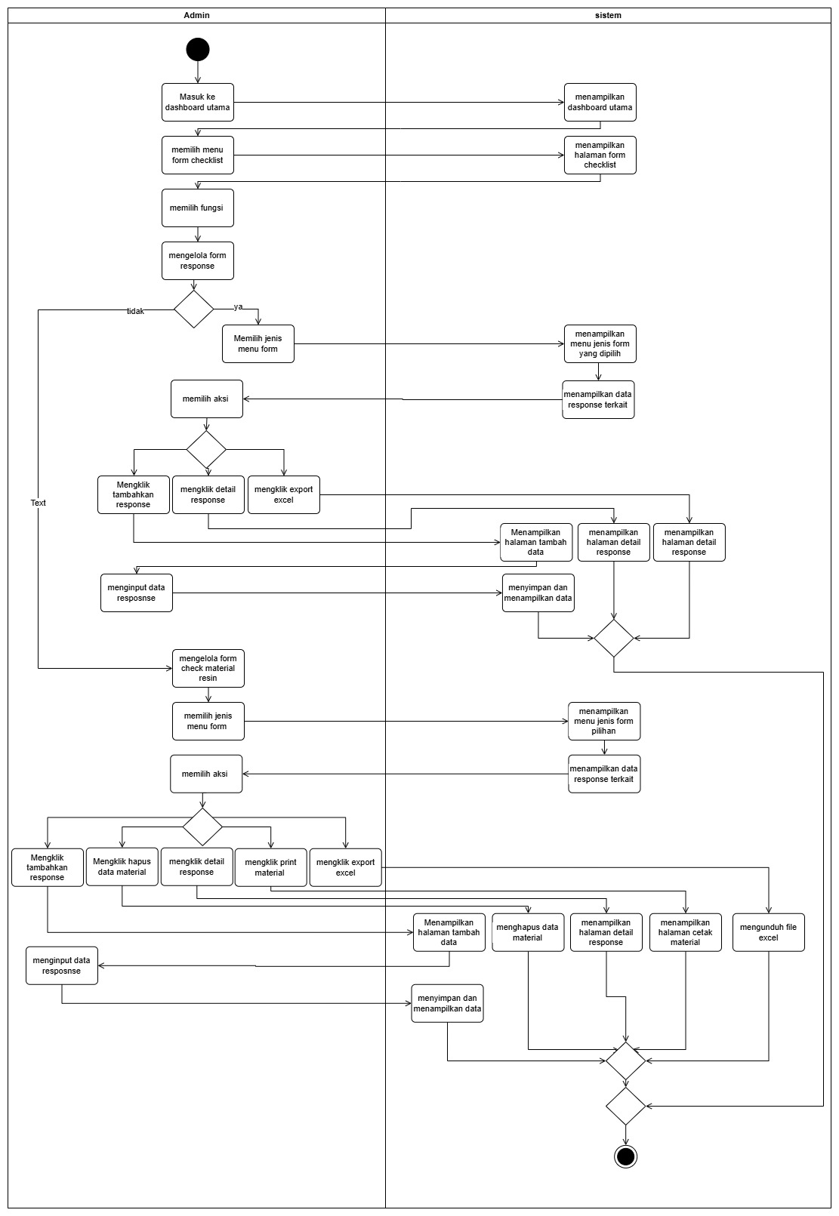

### *Activity* diagram mengelola mapping

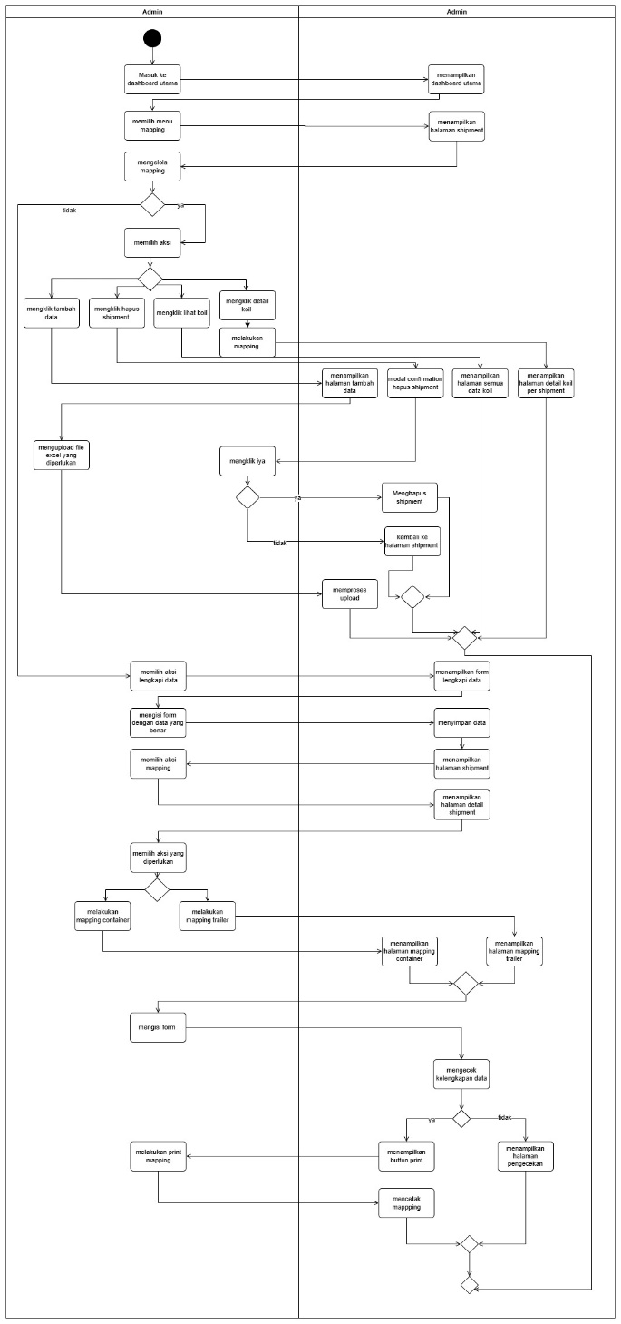

### *Activity* diagram Mengelola *Open pack*

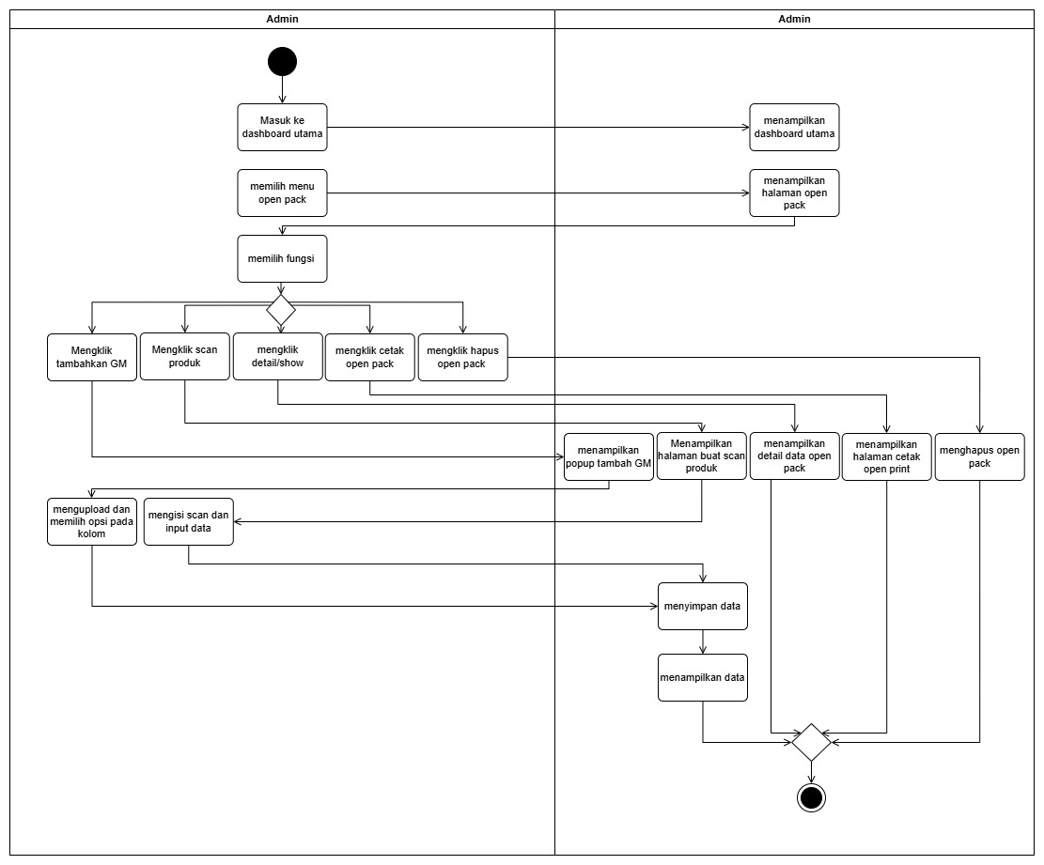

### *Activity* diagram Mengelola coil damage

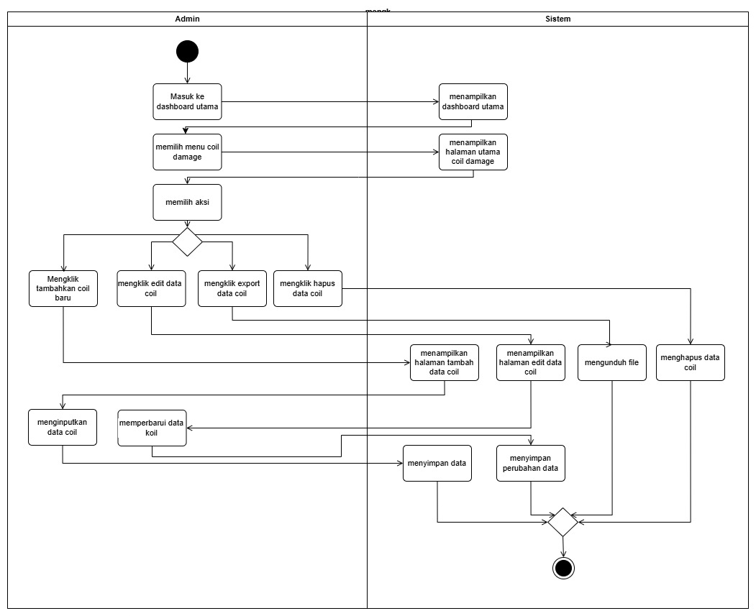

### *Activity* diagram mengelola packing L-08

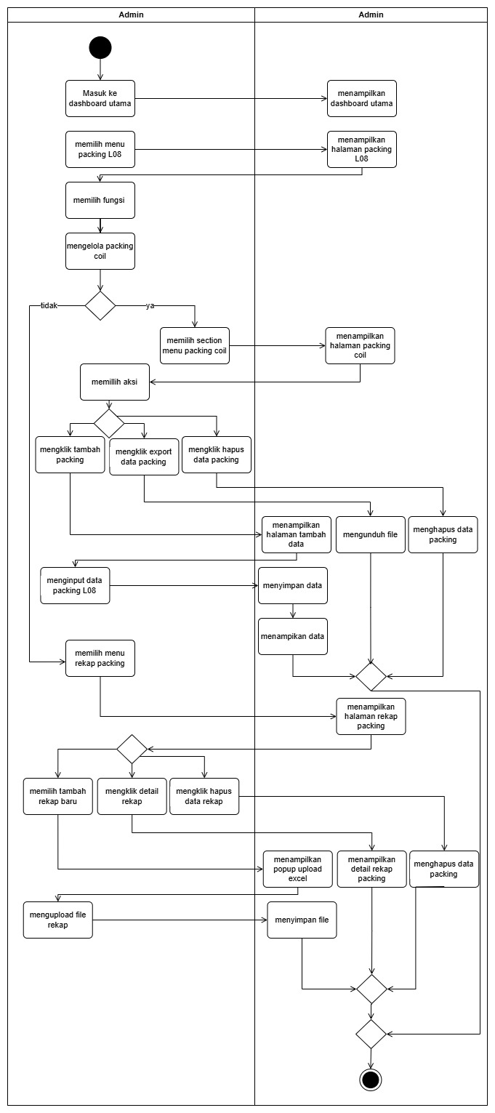

### *Activity* diagram Mengakses surat izin keluar

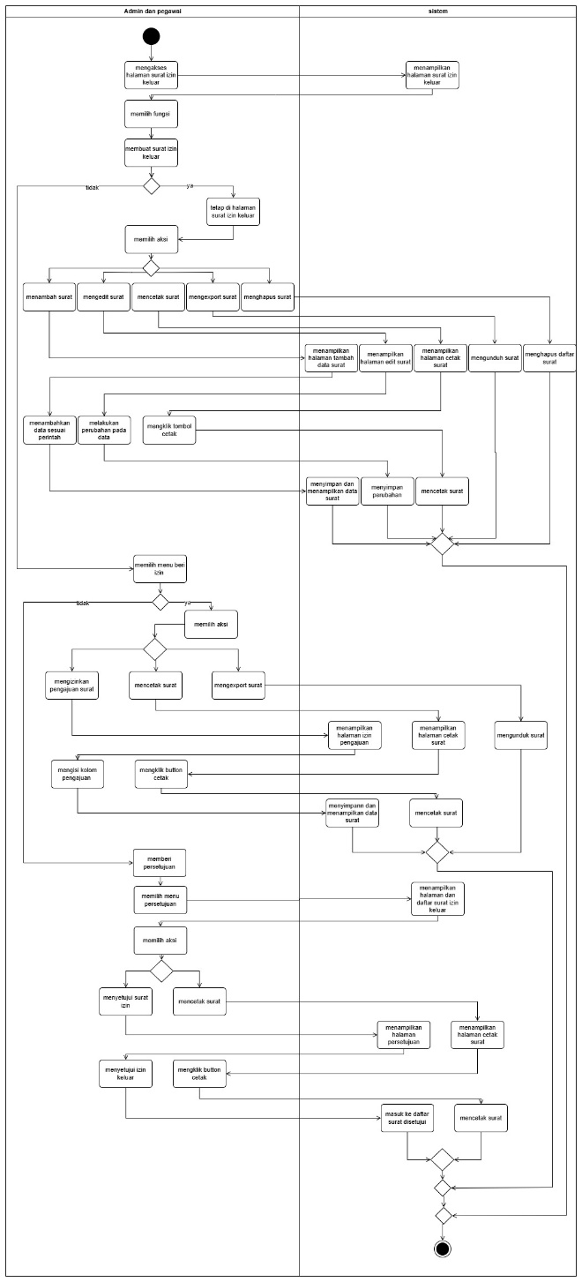

## *Sequence* Diagram

### *Sequence* diagram *login*

### *Sequence* diagram *logout*

### *Sequence* diagram Mengelola Data Pegawai

### *Sequence* diagram Mengelola Packing List

### *Sequence* diagram Mengelola Shipmark

### *Sequence* diagram Melihat Checklist Kendaraan

### *Sequence* diagram Menambah Checklist Kendaraan

### *Sequence* diagram Mengelola Scan Layout

### *Sequence* diagram Mengelola Checklist Response

### *Sequence* diagram Mengelola Form Checklist

### *Sequence* diagram Mengelola Mapping

### *Sequence* diagram Mengelola Open Pack

### *Sequence* diagram Mengelola Coil Damage

### *Sequence* diagram Mengelola Packing L-08

### *Sequence* diagram Mengelola Surat Izin Keluar

## 

*Class* Diagram

## Penanganan Error Loging

Sistem akan dilengkapi dengan fitur pencatatan kesalahan (*error logging*) yang berjalan otomatis saat terjadi kesalahan sistem. Data yang dicatat meliputi:

1. Waktu kejadian error
2. Pengguna yang aktif saat error terjadi
3. Modul atau fitur tempat error muncul
4. Jenis dan pesan error

File log akan tersimpan secara terenkripsi dan hanya dapat diakses oleh role admin untuk keperluan analisis dan debugging.

## Pengelolaan Hak Akses Pengguna

Sistem menerapkan kontrol hak akses berbasis peran (Role-Based Access Control) untuk membatasi fitur yang dapat diakses oleh pengguna sesuai dengan tanggung jawab dan posisi masing-masing. Beberapa role yang diterapkan dalam sistem, antara lain:

1. Admin: Memiliki akses penuh terhadap semua fitur sistem, termasuk kelola data pegawai, pengelolaan form, mapping, dan laporan.
2. Pegawai: Hanya memiliki akses terbatas pada fitur tertentu yang berkaitan langsung dengan operasional di lapangan, seperti form checklist, checklist kendaraan, dan surat izin keluar

# ***DATA* *DESIGN***

## ERD

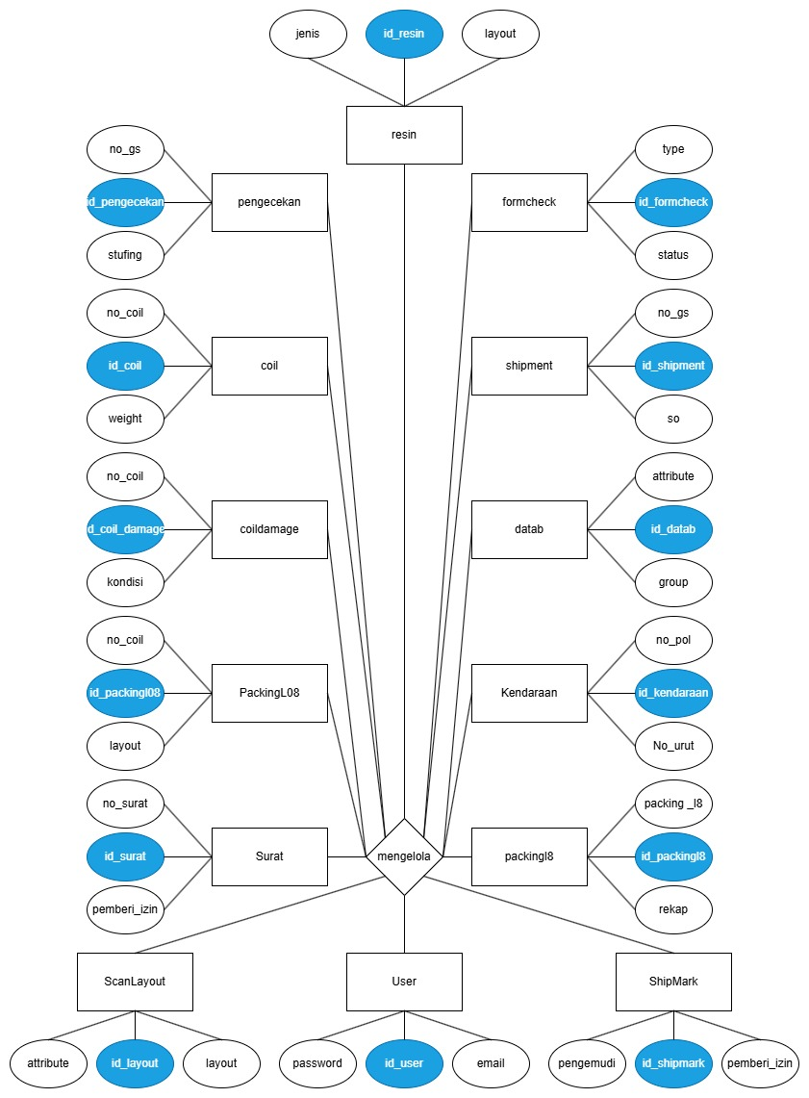

## Kamus Data

1. admin{id_admin, password, username, nama_admin, email},
2. artikel{id_artikel, id_kategori_artikel, judul_artikel, isi_artikel, tanggal_dibuat_artikel, tanggal_update_artikel, keyword_artikel, deskripsi_artikel, thumbnail_artikel, slug_artikel, status_artikel, tags_artikel, last_updated},
3. kategori_artikel{id_kategori_artikel, deskripsi_kategori_artikel, nama_kategori_artikel},
4. produk {id_produk, nama_produk, id_jenis_produk, harga_produk, deskripsi_produk, spesifikasi_produk, gambar_produk, slug_produk, last_updated },
5. jenis_produk {id_jenis_produk, nama_jenis_produk, deskripsi_jenis_produk},
6. events {id_event, nama_event, lokasi_event, tanggal_event, waktu_event, status_event, thumbnail_event, last_updated, kontak_event, slug_event, deskripsi_event},
7. berita {id_berita, judul_berita, tanggal_dibuat_berita, tanggal_update_berita, isi_berita, jenis_berita, thumbnail_berita, slug_berita, deskripsi_berita, last_updated},
8. profil {id, profil, sejarah, visi, misi, pencapaian, last_updated},
9. rekan {id, nama, logo},
10. kontak {id_kontak, id_jenis_kontak, informasi_kontak},
11. jenis_kontak {id_jenis_kontak, nama_jenis_kontak, deskripsi_jenis_kontak}
12. seo {id, page, title, url, type, index, last_updated}
13. klaim {id, nama, kota, deskripsi, produk, tanggal}

## Struktur Tabel

### Tabel coil

|  |  |  |  |
| --- | --- | --- | --- |
| **Nama** | **Tipe data** | **Ukuran** | **Keterangan** |
| id | bigint(20) | 20 | UNSIGNED NOT NULL |
| kode_produk | varchar(255) | 255 | COLLATE utf8mb4_unicode_ci NOT NULL |
| nama_produk | varchar(255) | 255 | COLLATE utf8mb4_unicode_ci NOT NULL |
| berat_produk | int(11) | 11 | NOT NULL |
| diameter_produk | int(11) | 11 | DEFAULT NULL |
| lebar_produk | int(11) | 11 | DEFAULT NULL |
| keterangan | varchar(255) | 255 | COLLATE utf8mb4_unicode_ci DEFAULT NULL |
| status | int(11) | 11 | DEFAULT '0' |
| no_gs | varchar(255) | 255 | COLLATE utf8mb4_unicode_ci NOT NULL |
| created_at | timestamp |  | NULL DEFAULT NULL |
| updated_at | timestamp |  | NULL DEFAULT NULL |

### Tabel coil damage

|  |  |  |  |
| --- | --- | --- | --- |
| **Nama** | **Tipe data** | **Ukuran** | **Keterangan** |
| id | bigint(20) | 20 | UNSIGNED NOT NULL |
| attribute | varchar(255) | 255 | COLLATE utf8mb4_unicode_ci NOT NULL |
| user_id | varchar(255) | 255 | COLLATE utf8mb4_unicode_ci NOT NULL |
| berat_coil | varchar(255) | 255 | COLLATE utf8mb4_unicode_ci NOT NULL |
| jenis_handling | varchar(255) | 255 | COLLATE utf8mb4_unicode_ci NOT NULL |
| foto | json |  | NOT NULL |
| keterangan | varchar(255) | 255 | COLLATE utf8mb4_unicode_ci DEFAULT NULL |
| created_at | timestamp |  | NULL DEFAULT NULL |
| updated_at | timestamp |  | NULL DEFAULT NULL |

### Tabel formcheck

|  |  |  |  |
| --- | --- | --- | --- |
| **Nama** | **Tipe data** | **Ukuran** | **Keterangan** |
| id | bigint(20) | 20 | UNSIGNED NOT NULL |
| user_id | int(11) | 11 | NOT NULL |
| shift_leader | varchar(255) | 255 | COLLATE utf8mb4_unicode_ci NOT NULL |
| shift | varchar(255) | 255 | COLLATE utf8mb4_unicode_ci NOT NULL |
| jenis_crane | varchar(255) | 255 | COLLATE utf8mb4_unicode_ci NOT NULL |
| date | date |  | NOT NULL |
| start | varchar(255) | 255 | COLLATE utf8mb4_unicode_ci NOT NULL |
| ket_start | varchar(255) | 255 | COLLATE utf8mb4_unicode_ci DEFAULT NULL |
| switch | varchar(255) | 255 | COLLATE utf8mb4_unicode_ci NOT NULL |
| ket_switch | varchar(255) | 255 | COLLATE utf8mb4_unicode_ci DEFAULT NULL |
| up | varchar(255) | 255 | COLLATE utf8mb4_unicode_ci NOT NULL |
| ket_up | varchar(255) | 255 | COLLATE utf8mb4_unicode_ci DEFAULT NULL |
| down | varchar(255) | 255 | COLLATE utf8mb4_unicode_ci NOT NULL |
| ket_down | varchar(255) | 255 | COLLATE utf8mb4_unicode_ci DEFAULT NULL |
| ctravel | varchar(255) | 255 | COLLATE utf8mb4_unicode_ci NOT NULL |
| ket_ctravel | varchar(255) | 255 | COLLATE utf8mb4_unicode_ci DEFAULT NULL |
| ltravel | varchar(255) | 255 | COLLATE utf8mb4_unicode_ci NOT NULL |
| ket_ltravel | varchar(255) | 255 | COLLATE utf8mb4_unicode_ci DEFAULT NULL |
| emergency | varchar(255) | 255 | COLLATE utf8mb4_unicode_ci NOT NULL |
| ket_emergency | varchar(255) | 255 | COLLATE utf8mb4_unicode_ci DEFAULT NULL |
| speed1 | varchar(255) | 255 | COLLATE utf8mb4_unicode_ci NOT NULL |
| ket_speed1 | varchar(255) | 255 | COLLATE utf8mb4_unicode_ci DEFAULT NULL |
| speed2 | varchar(255) | 255 | COLLATE utf8mb4_unicode_ci NOT NULL |
| ket_speed2 | varchar(255) | 255 | COLLATE utf8mb4_unicode_ci DEFAULT NULL |
| block | varchar(255) | 255 | COLLATE utf8mb4_unicode_ci NOT NULL |
| ket_block | varchar(255) | 255 | COLLATE utf8mb4_unicode_ci DEFAULT NULL |
| lockert | varchar(255) | 255 | COLLATE utf8mb4_unicode_ci NOT NULL |
| ket_lockert | varchar(255) | 255 | COLLATE utf8mb4_unicode_ci DEFAULT NULL |
| wire | varchar(255) | 255 | COLLATE utf8mb4_unicode_ci NOT NULL |
| ket_wire | varchar(255) | 255 | COLLATE utf8mb4_unicode_ci DEFAULT NULL |
| sltravel | varchar(255) | 255 | COLLATE utf8mb4_unicode_ci NOT NULL |
| ket_sltravel | varchar(255) | 255 | COLLATE utf8mb4_unicode_ci DEFAULT NULL |
| sirinelt | varchar(255) | 255 | COLLATE utf8mb4_unicode_ci NOT NULL |
| ket_sirinelt | varchar(255) | 255 | COLLATE utf8mb4_unicode_ci DEFAULT NULL |
| brakeno | varchar(255) | 255 | COLLATE utf8mb4_unicode_ci NOT NULL |
| ket_brakeno | varchar(255) | 255 | COLLATE utf8mb4_unicode_ci DEFAULT NULL |
| brakeya | varchar(255) | 255 | COLLATE utf8mb4_unicode_ci NOT NULL |
| ket_brakeya | varchar(255) | 255 | COLLATE utf8mb4_unicode_ci DEFAULT NULL |
| bcno | varchar(255) | 255 | COLLATE utf8mb4_unicode_ci NOT NULL |
| ket_bcno | varchar(255) | 255 | COLLATE utf8mb4_unicode_ci DEFAULT NULL |
| bcya | varchar(255) | 255 | COLLATE utf8mb4_unicode_ci NOT NULL |
| ket_bcya | varchar(255) | 255 | COLLATE utf8mb4_unicode_ci DEFAULT NULL |
| updno | varchar(255) | 255 | COLLATE utf8mb4_unicode_ci NOT NULL |
| ket_updno | varchar(255) | 255 | COLLATE utf8mb4_unicode_ci DEFAULT NULL |
| updya | varchar(255) | 255 | COLLATE utf8mb4_unicode_ci NOT NULL |
| ket_updya | varchar(255) | 255 | COLLATE utf8mb4_unicode_ci DEFAULT NULL |
| crcros | varchar(255) | 255 | COLLATE utf8mb4_unicode_ci NOT NULL |
| ket_crcros | varchar(255) | 255 | COLLATE utf8mb4_unicode_ci DEFAULT NULL |
| catatan | text |  | COLLATE utf8mb4_unicode_ci |
| mtc | varchar(255) | 255 | COLLATE utf8mb4_unicode_ci NOT NULL |
| created_at | timestamp |  | NULL DEFAULT NULL |
| updated_at | timestamp |  | NULL DEFAULT NULL |

### Tabel datab

|  |  |  |  |
| --- | --- | --- | --- |
|  |  |  |  |
| id | bigint(20) | 20 | UNSIGNED NOT NULL |
| user_id | int(11) | 11 | NOT NULL |
| kode | varchar(255) | 255 | COLLATE utf8mb4_unicode_ci NOT NULL |
| nama_produk | varchar(255) | 255 | COLLATE utf8mb4_unicode_ci NOT NULL |
| qty | int(11) | 11 | NOT NULL |
| uom | varchar(255) | 255 | COLLATE utf8mb4_unicode_ci NOT NULL |
| attribute | varchar(255) | 255 | COLLATE utf8mb4_unicode_ci NOT NULL |
| storage_bin | varchar(255) | 255 | COLLATE utf8mb4_unicode_ci NOT NULL |
| date | date |  | NOT NULL |
| panjang | varchar(255) | 255 | COLLATE utf8mb4_unicode_ci DEFAULT NULL |
| created_at | timestamp |  | NULL DEFAULT NULL |
| updated_at | timestamp |  | NULL DEFAULT NULL |

### Tabel pengecekan

|  |  |  |  |
| --- | --- | --- | --- |
| **Nama** | **Tipe data** | **Ukuran** | **Keterangan** |
| id | bigint(20) | 20 | UNSIGNED NOT NULL |
| kode | varchar(255) | 255 | COLLATE utf8mb4_unicode_ci NOT NULL |
| attribute | varchar(255) | 255 | COLLATE utf8mb4_unicode_ci NOT NULL |
| nama_produk | varchar(255) | 255 | COLLATE utf8mb4_unicode_ci NOT NULL |
| qty | int(11) | 11 | NOT NULL |
| uom | varchar(255) | 255 | COLLATE utf8mb4_unicode_ci NOT NULL |
| storage_bin | varchar(255) | 255 | COLLATE utf8mb4_unicode_ci NOT NULL |
| date | date |  | NOT NULL |
| user_id | varchar(255) | 255 | COLLATE utf8mb4_unicode_ci NOT NULL |
| panjang | varchar(255) | 255 | COLLATE utf8mb4_unicode_ci NOT NULL |
| kondisi | varchar(255) | 255 | COLLATE utf8mb4_unicode_ci NOT NULL |
| tujuan | varchar(255) | 255 | COLLATE utf8mb4_unicode_ci NOT NULL |
| created_at | timestamp |  | NULL DEFAULT NULL |
| updated_at | timestamp |  | NULL DEFAULT NULL |

### Tabel kendaraan

|  |  |  |  |
| --- | --- | --- | --- |
| **Nama** | **Tipe data** | **Ukuran** | **Keterangan** |
| id | bigint(20) | 20 | UNSIGNED NOT NULL |
| no_urut | varchar(255) | 255 | COLLATE utf8mb4_unicode_ci NOT NULL |
| tanggal | date |  | DEFAULT NULL |
| jam | time |  | DEFAULT NULL |
| nama_ekspedisi | varchar(255) | 255 | COLLATE utf8mb4_unicode_ci NOT NULL |
| no_mobil | varchar(255) | 255 | COLLATE utf8mb4_unicode_ci NOT NULL |
| no_kontainer | varchar(255) | 255 | COLLATE utf8mb4_unicode_ci NOT NULL |
| no_mobil_foto | varchar(255) | 255 | COLLATE utf8mb4_unicode_ci DEFAULT NULL |
| no_kontainer_foto | varchar(255) | 255 | COLLATE utf8mb4_unicode_ci DEFAULT NULL |
| tujuan | varchar(255) | 255 | COLLATE utf8mb4_unicode_ci NOT NULL |
| nama_sopir | varchar(255) | 255 | COLLATE utf8mb4_unicode_ci NOT NULL |
| helm | varchar(255) | 255 | COLLATE utf8mb4_unicode_ci NOT NULL |
| celana_panjang | varchar(255) | 255 | COLLATE utf8mb4_unicode_ci NOT NULL |
| baju_lengan_panjang | varchar(255) | 255 | COLLATE utf8mb4_unicode_ci NOT NULL |
| sepatu | varchar(255) | 255 | COLLATE utf8mb4_unicode_ci NOT NULL |
| sim | varchar(255) | 255 | COLLATE utf8mb4_unicode_ci NOT NULL |
| masa_berlaku_sim | varchar(255) | 255 | COLLATE utf8mb4_unicode_ci NOT NULL |
| stnk | varchar(255) | 255 | COLLATE utf8mb4_unicode_ci NOT NULL |
| masa_berlaku_stnk | varchar(255) | 255 | COLLATE utf8mb4_unicode_ci NOT NULL |
| kir | varchar(255) | 255 | COLLATE utf8mb4_unicode_ci NOT NULL |
| masa_berlaku_kir | varchar(255) | 255 | COLLATE utf8mb4_unicode_ci NOT NULL |
| surat_pengantar_ekspedisi | varchar(255) | 255 | COLLATE utf8mb4_unicode_ci NOT NULL |
| segel | varchar(255) | 255 | COLLATE utf8mb4_unicode_ci NOT NULL |
| ket_nama_ekspedisi | varchar(255) | 255 | COLLATE utf8mb4_unicode_ci DEFAULT NULL |
| ket_no_mobil | varchar(255) | 255 | COLLATE utf8mb4_unicode_ci DEFAULT NULL |
| ket_no_kontainer | varchar(255) | 255 | COLLATE utf8mb4_unicode_ci DEFAULT NULL |
| ket_tujuan | varchar(255) | 255 | COLLATE utf8mb4_unicode_ci DEFAULT NULL |
| ket_nama_sopir | varchar(255) | 255 | COLLATE utf8mb4_unicode_ci DEFAULT NULL |
| ket_helm | varchar(255) | 255 | COLLATE utf8mb4_unicode_ci DEFAULT NULL |
| ket_celana_panjang | varchar(255) | 255 | COLLATE utf8mb4_unicode_ci DEFAULT NULL |
| ket_baju_lengan_panjang | varchar(255) | 255 | COLLATE utf8mb4_unicode_ci DEFAULT NULL |
| ket_sepatu | varchar(255) | 255 | COLLATE utf8mb4_unicode_ci DEFAULT NULL |
| ket_sim | varchar(255) | 255 | COLLATE utf8mb4_unicode_ci DEFAULT NULL |
| ket_masa_berlaku_sim | date |  | DEFAULT NULL |
| ket_stnk | varchar(255) | 255 | COLLATE utf8mb4_unicode_ci DEFAULT NULL |
| ket_masa_berlaku_stnk | date |  | DEFAULT NULL |
| ket_kir | varchar(255) | 255 | COLLATE utf8mb4_unicode_ci DEFAULT NULL |
| ket_masa_berlaku_kir | date |  | DEFAULT NULL |
| ket_surat_pengantar_ekspedisi | varchar(255) | 255 | COLLATE utf8mb4_unicode_ci DEFAULT NULL |
| ket_segel | varchar(255) | 255 | COLLATE utf8mb4_unicode_ci DEFAULT NULL |
| user_id | varchar(255) | 255 | COLLATE utf8mb4_unicode_ci DEFAULT NULL |
| created_at | timestamp |  | NULL DEFAULT NULL |
| updated_at | timestamp |  | NULL DEFAULT NULL |

### Tabel packing

|  |  |  |  |
| --- | --- | --- | --- |
| **Nama** | **Tipe data** | **Ukuran** | **Keterangan** |
| id | bigint(20) | 20 | UNSIGNED NOT NULL |
| gm | varchar(255) | 255 | COLLATE utf8mb4_unicode_ci NOT NULL |
| shift_leader | varchar(255) | 255 | COLLATE utf8mb4_unicode_ci NOT NULL |
| operator | varchar(255) | 255 | COLLATE utf8mb4_unicode_ci NOT NULL |
| jenis | varchar(255) | 255 | COLLATE utf8mb4_unicode_ci NOT NULL DEFAULT 'CRC' |
| shift | varchar(255) | 255 | COLLATE utf8mb4_unicode_ci NOT NULL |
| created_at | timestamp |  | NULL DEFAULT NULL |
| updated_at | timestamp |  | NULL DEFAULT NULL |

### Tabel scan

|  |  |  |  |
| --- | --- | --- | --- |
| **Nama** | **Tipe data** | **Ukuran** | **Keterangan** |
| id | bigint(20) | 20 | UNSIGNED NOT NULL |
| attribute | varchar(255) | 255 | COLLATE utf8mb4_unicode_ci NOT NULL |
| kondisi | varchar(255) | 255 | COLLATE utf8mb4_unicode_ci NOT NULL |
| group | varchar(255) | 255 | COLLATE utf8mb4_unicode_ci NOT NULL |
| layout_kontainer | varchar(255) | 255 | COLLATE utf8mb4_unicode_ci NOT NULL |
| no_sales | varchar(255) | 255 | COLLATE utf8mb4_unicode_ci NOT NULL |
| user_id | varchar(255) | 255 | COLLATE utf8mb4_unicode_ci NOT NULL |
| created_at | timestamp |  | NULL DEFAULT NULL |
| updated_at | timestamp |  | NULL DEFAULT NULL |

### Tabel packingl8

|  |  |  |  |
| --- | --- | --- | --- |
| **Nama** | **Tipe data** | **Ukuran** | **Keterangan** |
| id | bigint(20) | 20 | UNSIGNED NOT NULL |
| gm | varchar(255) | 255 | COLLATE utf8mb4_unicode_ci NOT NULL |
| attribute | varchar(255) | 255 | COLLATE utf8mb4_unicode_ci NOT NULL |
| b_label | varchar(255) | 255 | COLLATE utf8mb4_unicode_ci NOT NULL |
| b_aktual | varchar(255) | 255 | COLLATE utf8mb4_unicode_ci DEFAULT NULL |
| selisih | varchar(255) | 255 | COLLATE utf8mb4_unicode_ci DEFAULT NULL |
| persentase | varchar(255) | 255 | COLLATE utf8mb4_unicode_ci DEFAULT NULL |
| stiker | varchar(255) | 255 | COLLATE utf8mb4_unicode_ci DEFAULT NULL |
| keterangan | varchar(255) | 255 | COLLATE utf8mb4_unicode_ci DEFAULT NULL |
| operator | varchar(255) | 255 | COLLATE utf8mb4_unicode_ci DEFAULT NULL |
| scanner | varchar(255) | 255 | COLLATE utf8mb4_unicode_ci DEFAULT NULL |
| shift | int(11) | 11 | DEFAULT NULL |
| shift_leader | varchar(255) | 255 | COLLATE utf8mb4_unicode_ci DEFAULT NULL |
| checks | int(11) | 11 | DEFAULT NULL |
| created_at | timestamp |  | NULL DEFAULT NULL |
| updated_at | timestamp |  | NULL DEFAULT NULL |

### Tabel shipment

|  |  |  |  |
| --- | --- | --- | --- |
| **Nama** | **Tipe data** | **Ukuran** | **Keterangan** |
| id | bigint(20) | 20 | UNSIGNED NOT NULL |
| awal_muat | time |  | DEFAULT NULL |
| awal_muat1 | time |  | DEFAULT NULL |
| tgl_gs | date |  | DEFAULT NULL |
| customer | varchar(255) | 255 | COLLATE utf8mb4_unicode_ci DEFAULT NULL |
| kota_negara | varchar(255) | 255 | COLLATE utf8mb4_unicode_ci DEFAULT NULL |
| lantai | varchar(255) | 255 | COLLATE utf8mb4_unicode_ci DEFAULT NULL |
| dinding | varchar(255) | 255 | COLLATE utf8mb4_unicode_ci DEFAULT NULL |
| pengunci_kontainer | varchar(255) | 255 | COLLATE utf8mb4_unicode_ci DEFAULT NULL |
| sapu | varchar(255) | 255 | COLLATE utf8mb4_unicode_ci DEFAULT NULL |
| vacum | varchar(255) | 255 | COLLATE utf8mb4_unicode_ci DEFAULT NULL |
| disemprot | varchar(255) | 255 | COLLATE utf8mb4_unicode_ci DEFAULT NULL |
| choke | int(11) | 11 | DEFAULT NULL |
| stopper | int(11) | 11 | DEFAULT NULL |
| silica_gel | int(11) | 11 | DEFAULT NULL |
| fumigasi | varchar(255) | 255 | COLLATE utf8mb4_unicode_ci DEFAULT NULL |
| selesai_muat | time |  | DEFAULT NULL |
| no_mobil | varchar(255) | 255 | COLLATE utf8mb4_unicode_ci DEFAULT NULL |
| no_container | varchar(255) | 255 | COLLATE utf8mb4_unicode_ci DEFAULT NULL |
| tonase_tare | decimal |  | (8 |
| cuaca | varchar(255) | 255 | COLLATE utf8mb4_unicode_ci DEFAULT NULL |
| kondisi_ban | varchar(255) | 255 | COLLATE utf8mb4_unicode_ci DEFAULT NULL |
| kondisi_lantai | varchar(255) | 255 | COLLATE utf8mb4_unicode_ci DEFAULT NULL |
| rantai_webbing | varchar(255) | 255 | COLLATE utf8mb4_unicode_ci DEFAULT NULL |
| tonase | varchar(255) | 255 | COLLATE utf8mb4_unicode_ci DEFAULT NULL |
| terpal | varchar(255) | 255 | COLLATE utf8mb4_unicode_ci DEFAULT NULL |
| sling | int(11) | 11 | DEFAULT NULL |
| tare | int(11) | 11 | DEFAULT NULL |
| catatan | text |  | COLLATE utf8mb4_unicode_ci |
| signature | text |  | COLLATE utf8mb4_unicode_ci |
| signature1 | text |  | COLLATE utf8mb4_unicode_ci |
| checker | varchar(255) | 255 | COLLATE utf8mb4_unicode_ci DEFAULT NULL |
| created_at | timestamp |  | NULL DEFAULT NULL |
| updated_at | timestamp |  | NULL DEFAULT NULL |
| no_gs | varchar(255) | 255 | COLLATE utf8mb4_unicode_ci NOT NULL |
| pegawai | varchar(100) | 100 | COLLATE utf8mb4_unicode_ci DEFAULT NULL |
| pembeda | varchar(255) | 255 | COLLATE utf8mb4_unicode_ci DEFAULT NULL |
| ekspedisi | varchar(255) | 255 | COLLATE utf8mb4_unicode_ci DEFAULT NULL |

### Tabel sik

|  |  |  |  |
| --- | --- | --- | --- |
| **Nama** | **Tipe data** | **Ukuran** | **Keterangan** |
| id | bigint(20) | 20 | UNSIGNED NOT NULL |
| date | date |  | NOT NULL |
| kode_sik | varchar(255) | 255 | COLLATE utf8mb4_unicode_ci NOT NULL |
| status | int(10) | 10 | NOT NULL DEFAULT '0' |
| bagian | varchar(255) | 255 | COLLATE utf8mb4_unicode_ci NOT NULL |
| keperluan | varchar(255) | 255 | COLLATE utf8mb4_unicode_ci NOT NULL |
| no_kendaraan | varchar(255) | 255 | COLLATE utf8mb4_unicode_ci NOT NULL |
| pemberi_izin | varchar(255) | 255 | COLLATE utf8mb4_unicode_ci DEFAULT NULL |
| pemberi_izin_ttd | varchar(255) | 255 | COLLATE utf8mb4_unicode_ci DEFAULT NULL |
| muatan | varchar(255) | 255 | COLLATE utf8mb4_unicode_ci DEFAULT NULL |
| satpam | varchar(255) | 255 | COLLATE utf8mb4_unicode_ci DEFAULT NULL |
| satpam_ttd | varchar(255) | 255 | COLLATE utf8mb4_unicode_ci DEFAULT NULL |
| pengemudi | varchar(255) | 255 | COLLATE utf8mb4_unicode_ci DEFAULT NULL |
| pengemudi_ttd | varchar(255) | 255 | COLLATE utf8mb4_unicode_ci DEFAULT NULL |
| diizinkan | time |  | DEFAULT NULL |
| divisi | varchar(255) | 255 | COLLATE utf8mb4_unicode_ci NOT NULL |
| created_at | timestamp |  | NULL DEFAULT NULL |
| updated_at | timestamp |  | NULL DEFAULT NULL |

## Output Sistem

Sistem menyediakan output data dalam beberapa format untuk memenuhi kebutuhan operasional dan pelaporan:

1. Excel (.xlsx): Digunakan untuk rekap data, termasuk form checklist crane dan hasil packing.
2. PDF (.pdf): Digunakan untuk dokumen resmi seperti surat jalan, laporan pengecekan kendaraan, dan surat izin keluar.
3. Raw Data: Data mentah dapat diakses oleh admin untuk keperluan validasi atau pemrosesan lebih lanjut.

# ***USER* *INTERFACE***

## Login Page

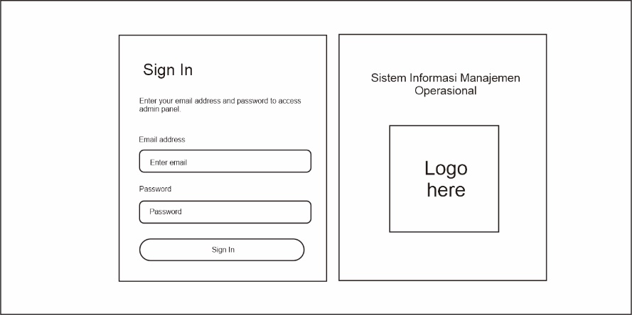

## Landing Page

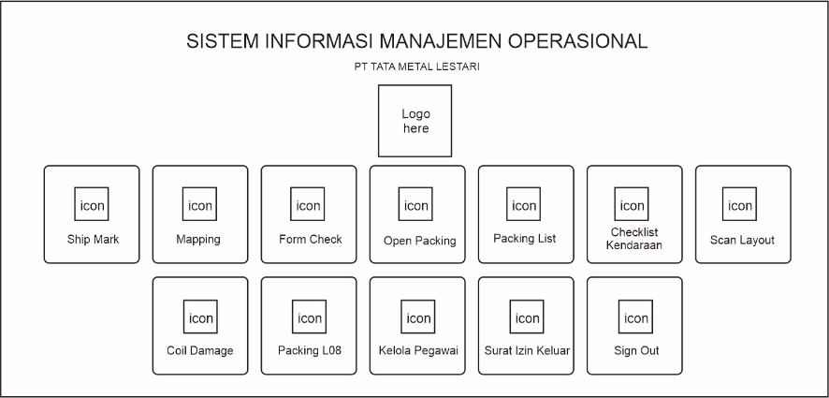

## Mapping Page

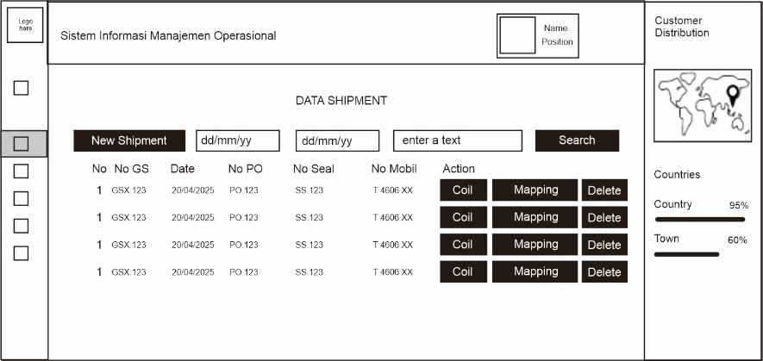

## Error Handling Page

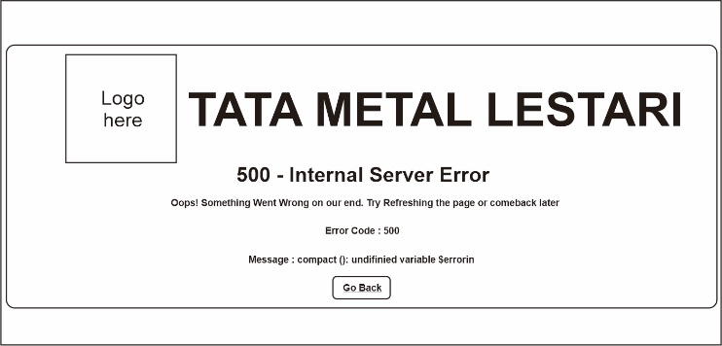

## Form Check Page

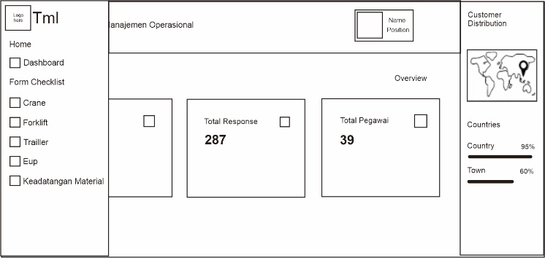

# **PENUTUP**

Dokumen *Software Design Documentation* (SDD) ini disusun sebagai panduan teknis dalam proses pengembangan Sistem Informasi Manajemen Operasional di PT Tata Metal Lestari. Dokumen ini berisi perancangan sistem dari sisi fungsional, non-fungsional, arsitektur sistem, diagram perancangan, desain basis data, serta antarmuka pengguna.

Perancangan ini diselaraskan dengan dokumen *Software Requirements Specification* (SRS) untuk memastikan bahwa seluruh kebutuhan sistem, baik yang bersifat fungsional maupun non-fungsional, telah diakomodasi secara komprehensif dan dapat diimplementasikan dengan baik.

Dengan adanya dokumentasi ini, diharapkan proses pengembangan sistem dapat dilakukan secara lebih terarah, efisien, dan dapat menghasilkan sistem yang berkualitas tinggi, sesuai dengan kebutuhan pengguna dan standar industri.

Penyusunan dokumen ini juga merupakan bagian dari tahapan pelaksanaan tugas akhir Diploma III Sistem Informasi Politeknik Negeri Subang.